宁波莱堡制冷设备有限公司
年产10万台电机生产线技改项目
竣工环境保护验收监测报告表

建设单位：宁波莱堡制冷设备有限公司
咨询单位：浙江双源环境科技有限公司

2024年3月

建设单位法人代表: （签字）
咨询单位法人代表: （签字）
项目负责人：
报告编写人：

建设单位：宁波莱堡制冷设备有限公司 |  | 咨询单位：浙江双源环境科技有限公司
电话： |  | 电话：
传真： |  | 传真：
邮编： |  | 邮编：
地址： |  | 地址：

目录
表一项目基本情况及验收依据 1
表二项目工程概况 5
表三主要污染物排放 22
表四环境影响评价回顾 29
表五验收监测质量保证及质量控制 35
表六验收监测内容 38
表七验收监测结果 40
表八验收监测结论 51

附表
附表1：“三同时”验收登记表

附图
附图1：项目地理位置示意图
附图2：项目周边环境示意图
附图3：厂区平面布置示意图

附件
附件1：原有项目环评批复及验收意见
附件2：环评审查意见
附件3：排水许可证
附件4：一般工业固体废物收运协议
附件5：危废协议
附件6：应急预案备案表
附件7：排污许可证
附件8：工况证明
附件9：建设项目关于竣工、调试日期公示情况
附件10：检测报告

表一项目基本情况及验收依据
建设项目名称 |  | 年产10万台电机生产线技改项目
建设单位名称 |  | 宁波莱堡制冷设备有限公司
建设项目性质 |  | 技改
建设地点 |  | 宁波市海曙区洞桥镇工业园区洞北路22号
主要产品名称 |  | 电机
设计生产能力 |  | 年产10万台电机
实际生产能力 |  | 年产10万台电机
建设项目环评时间 |  | 2022年12月 | 开工建设时间 | 2022年4月
调试时间 |  | 2023年8月-2024年1月 | 验收现场监测时间 | 2023.9.27-2023.9.28、2024.1.4-2024.1.5
环评报告表  审批部门 |  | 宁波市生态环境局海曙分局 | 环评报告表  编制单位 | 浙江仁欣环科院有限责任公司
环保设施设计单位 |  | 宁波奉化森鑫环保科技有限公司 | 环保设施施工单位 | 宁波奉化森鑫环保科技有限公司
投资总概算  （万元） |  | 200 | 环保投资总概算（万元） | 67 | 比例 | 33.5%
实际总概算  （万元） |  | 200 | 环保投资（万元） | 67 | 比例 | 33.5%
验收监测依据 | 1、建设项目环境保护相关法律、法规、规章和规范  （1）《中华人民共和国环境保护法》（2015.1.1）；  （2）《中华人民共和国水污染防治法》（2018.1）；  （3）《中华人民共和国大气污染防治法》（2018.10.26修正）；  （4）《中华人民共和国噪声污染防治法》（2022.6.5实施）；  （5）《中华人民共和国固体废物污染环境防治法》（2020.9.1）；  （6）《中华人民共和国土壤污染防治法》（2019.1.1）；  （7）《建设项目环境保护管理条例》（中华人民共和国国务院令第682号，2017.7.16）；  （8）《浙江省建设项目环境保护管理办法》（浙江省人民政府令第388号，2021.2.10）；  （9）《环境保护部关于发布〈建设项目竣工环境保护验收暂行办法〉的公告》（国环规环评[2017]4号）；  （10）关于印发《污染影响类建设项目重大变动清单》（试行）》的通知（环办环评函[2020]688号，2020年12月13日）；  （11）《浙江省生态环境保护条例》，2022年8月1日实施；  （12）排污许可管理条例（中华人民共和国国务院令第736号），2021年3月1日实施；  （13）《国家危险废物名录（2021版）》（2021年1月1日）；  （14）《一般固体废物分类与代码》（2020版）国家市场监督管理总局、国家标准化管理委员会，2021年5月1日实施。  2、建设项目竣工环境保护验收技术规范  （1）《建设项目竣工环境保护验收技术指南污染影响类》（生态环境部，2018.5.15）。  3、建设项目环境影响报告表及审批部门审批决定  （1）《宁波莱堡制冷设备有限公司年产10万台电机生产线技改项目环境影响报告表》；  （2）关于《宁波莱堡制冷设备有限公司年产10万台电机生产线技改项目环境影响报告表》的审查意见，2023甬环海审（建）第005号；  （3）《宁波莱堡制冷设备有限公司验收检测报告》，浙江甬信检测技术有限公司，报告编号：YXE20232751；  （4）《宁波莱堡制冷设备有限公司验收检测报告》，浙江甬信检测技术有限公司，报告编号：（气）YXE24010204。
验收监测评价标准、标号、级别、限值 | 1、废气  喷塑、固化、浸漆、晾干过程产生的颗粒物、非甲烷总烃执行《工业涂装工序大气污染物排放标准》（DB332146-2018）中表1.大气污染物排放限值要求以及表6.企业边界大气污染物浓度限值要求。具体标准限值详见下表。  表1-1 《工业涂装工序大气污染物排放标准》（DB332146-2018）  污染物项目 车间或生产设施排气筒 企业边界大气污染物浓度限值  颗粒物 30mg/m³ 1.0mg/m³  非甲烷总烃 80mg/m³ 4.0mg/m³  TVOC 150mg/m³ /  臭气浓度1 1000（无量纲） 20（无量纲）  注1：臭气浓度取一次最大监测值，单位为无量纲。  企业厂区内非甲烷总烃无组织排放监控点浓度执行《挥发性有机物无组织排放控制标准》（GB37822-2019）附录A中表A.1的特别排放限值，详见下表。  表1-2《挥发性有机物无组织排放控制标准》单位mg/m³  污染物项目 特别限值 限值含义 无组织排放监控位置  NMHC 6 监控点处1h平均浓度值 在厂房外设置监控点  20 监控点处任意一次浓度值  根据《工业炉窑大气污染综合治理方案》的通知（环大气[2019]56号）要求，天然气燃烧废气中颗粒物、二氧化硫、氮氧化物排放限值分别不高于30mg/m³、200mg/m³、300mg/m³进行日常管控。  酸洗废气（硫酸雾、氯化氢）执行《大气污染物综合排放标准》（GB16297-471996）表2中的二级标准；气枪吹尘废气排放执行《大气污染物综合排放标准》（GB16297-1996）表2中的颗粒物无组织排放限值要求。  表1-3 《大气污染物综合排放标准》（GB16297-1996）  指标 最高允许排放浓度（mg/m³） 最高允许排放速率（kg/h） 无组织排放监控浓度限值（mg/m³）  排气筒m 二级 监控点 浓度  颗粒物 120 15 3.5 周界外浓度最高点 1.0  硫酸雾 45 15 1.5 1.2  氯化氢 100 15 0.26 0.2  2、废水  本项目生产过程无新增生活污水产生，纳管后，新增生产废水经污水处理站处理，达《污水综合排放标准》（GB8978-1996）三级标准（其中氨氮、总磷排放标准执行《工业企业废水氮、磷污染物排放限值》（DB33/887-2013），总铁排放执行浙江省地方标准《酸洗废水排放总铁浓度限值》（DB33/844-2011）二级标准；总氮执行《污水排入城镇下水道水质标准》（GB/T31962-2015）B级标准）后纳入园区污水管网，经栎社净化水厂进行深度处理，尾水排入奉化江，栎社净化水厂化学需氧量、氨氮达到《城镇污水处理厂主要水污染物排放标准》（DB33/2169-2018）现有城镇污水处理厂排放限值，其余达到《城镇污水处理厂污染物排放标准》GB18918中一级A标准。具体指标见表1-4和表1-5。  表1-4 污水纳管排放标准单位：mg/L（除pH外）  项目 标准值 备注  pH 6～9 《污水综合排放标准》（GB8978-1996）三级 标准  COD 500  BOD5 300  石油类 20  SS 400  LAS 20  总锰 5.0  氨氮（以N计） 35 浙江省地方标准《工业企业废水氮、磷污染物间接排放限值》（DB33/887-2013）  总磷（以P计） 8  总铁 10 浙江省地方标准《酸洗废水排放总铁浓度限值》（DB33/844-2011）二级标准  总氮 70 《污水排入城镇下水道水质标准》（GB/T31962-2015）B级标准  表1-5 城镇污水处理厂污染物排放标准（单位：mg/L）  标准 pH SS CODCr 氨氮 总氮 总磷 石油类  《城镇污水处理厂污染物排放标准》（GB18918-2002）一级A排放标准 6～9 10 50 5 15 0.5 1  《城镇污水处理厂主要水污染物排放标准》（DB33/2169-2018） / / 40 2（4） 12（15） 0.3 /  注：1）括号内数值为每年11月1日至次年3月31日执行。  3、噪声  营运期厂界噪声排放限值执行《工业企业厂界环境噪声排放标准》（GB12348-2008）中3类标准，详见下表。  表1-6 《工业企业厂界环境噪声排放标准》单位：dB（A）  标准级别 昼间 夜间  3类 65 55  4、固废  项目固体废物的处理、处置均应满足《中华人民共和国固体废物污染环境防治法》的要求，妥善处理，不得形成二次污染。本项目一般工业固体废物采用库房、包装工具（罐、桶、包装袋等）贮存，其贮存过程应满足相应防渗漏、防雨淋、防扬尘等环境保护要求。危险废物执行《危险废物贮存污染控制标准》（GB18597-2023）中的相关规定。

表二项目工程概况
2.1工程建设内容：
1、企业概况
宁波莱堡制冷设备有限公司成立于2002年9月24日，是一家专业生产电机的企业，厂址位于宁波市海曙区洞桥镇工业园区，总占地面积16656.6㎡，总建筑面积20126㎡。原审批规模为年产10万台电机，原审批工艺包括下料冲压、剥线、绕线、接线焊接、喷砂、喷漆与烘干等工序，现有项目电机外壳全部外购。
随着市场的发展，电机品种的愈发多样化，电机外壳直接外购的弊端，如尺寸规格多样化，外购定制困难等问题日益突出，为了提升企业效益，宁波莱堡制冷设备有限公司投资200万元，在电机产能不变的基础上，对生产工艺进行技术改造，同时配套新增1条全自动硅烷化表面处理线、1条半自动酸洗磷化表面处理线、1条自动喷塑线以及2台浸漆设备。本次技改不新增建设用地及厂房。
2022年7月，宁波莱堡制冷设备有限公司委托浙江仁欣环科院有限责任公司编制了《宁波莱堡制冷设备有限公司年产10万台电机生产线技改项目环境影响报告表》；2023年1月20日，宁波市生态环境局海曙分局出具了该项目的审查意见（文号：2023甬环海审（建）第005号）。
本次验收范围为：宁波莱堡制冷设备有限公司年产10万台电机生产线技改项目主体工程及配套的环保设施与措施。
对照《固定污染源排污许可分类管理名录》（2019版），本项目属于“三十三、电气机械和器材制造业38”，企业有酸洗磷化工艺，涉及通用工序简化管理，实行排污许可简化管理；企业已于2023年8月28日完成排污许可证首次申请（排污许可证编号：913302127421672138001W，有效期：2023年8月29日至2028年8月28日）。
2023年8月29日，企业根据《建设项目竣工环境保护验收暂行办法》（国环规环评[2017]4号）要求在企业大门口公示了宁波莱堡制冷设备有限公司年产10万台电机生产线技改项目竣工日期及调试起止日期（2023年8月29日-2024年1月31日）。
企业于2022年4月开工建设，项目未经生态环境部门审批，宁波市生态环境局于2022年7月20日开具了责令改正环境违法行为决定书，同月企业委托浙江仁欣环科院有限责任公司编制环境影响报告表，并于2023年1月20日，获得宁波市生态环境局海曙分局出具的该项目的审查意见。企业从获得环境影响评价审查意见至竣工验收期间无环境投诉、违法或处罚记录。
目前该项目正常运营，基本具备建设项目竣工环境保护验收监测条件。根据《中华人民共和国环境保护法》、生态环境部及浙江省生态环境厅对建设项目竣工验收监测的相关技术规范要求，企业组织该项目的竣工环境保护验收工作，委托浙江甬信检测技术有限公司于2023年9月27日-9月28日、2024年1月4日-1月5日对该项目进行现场监测，根据监测结果和实际建设情况编制了《宁波莱堡制冷设备有限公司年产10万台电机生产线技改项目竣工环境保护验收监测报告表》。
2、地理位置及厂区平面布置
本项目位于宁波市海曙区洞桥镇工业园区洞北路22号，中心经纬度为：E121°25′6.75″，N29°47′11.83″。验收期间，经现场核查，本项目实际地理位置与环评设计阶段一致，未发生变动。周围环境具体情况见下表。
表2-1 项目周围环境概况
序号 | 方位 | 实际周边环境 |  | 环评备案的周边环境
 |  | 与企业厂界最近距离 | 现状
1 | 东侧 | 隔上凌路 | 宁波新冠联机电有限公司 | 宁波新冠联机电有限公司
2 | 南侧 | 隔洞北路 | 宁波莱特海威电子科技有限公司 | 宁波莱特海威电子科技有限公司
3 | 西侧 | 相邻 | 华昌机械 | 华昌机械
4 | 北侧 | 隔洞振路 | 农田 | 农田
5 | 东北侧 | 112米 | 上凌村（敏感点） | 上凌村
6 | 南侧 | 442米 | 上水碶村（敏感点） | 上水碶村
7 | 西北侧 | 430米 | 穆家村（敏感点） | 穆家村
厂区平面布置详细见下图。
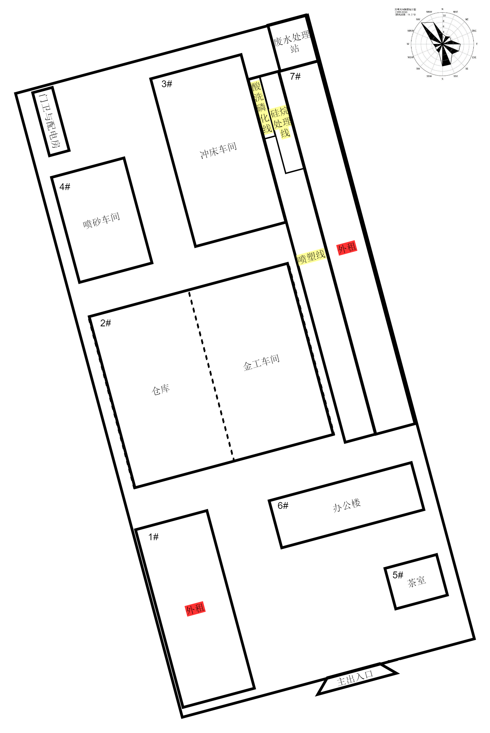
图2-1厂区平面布置图

3、项目基本情况
项目名称：宁波莱堡制冷设备有限公司年产10万台电机生产线技改项目
建设性质：技改
设计规模：年产10万台电机
建设规模：年产10万台电机
建设地点：宁波市海曙区洞桥镇洞北路22号
劳动定员及生产班次：项目员工由原厂区调配，不新增员工，实行白班8h工作制，夜间不生产，年工作300天。不提供食宿。
4、项目内容及生产规模
企业具体产品方案详见下表。
表2-2 项目产品及产能
产品名称 | 审批年产能（台/a） | 验收核定最大产能（台/a）
电机 | 10万 | 10万
5、项目工程组成表
本项目工程组成详见下表。
表2-3 项目组成一览表
名称 | 工程类别 | 环评设计工程内容 | 实际建设内容
主体工程 | 外壳机加工 | 依托现有机加工设备 | 与环评一致
 | 酸洗磷化线 | 在现有喷塑车间北部区域配置1条酸洗磷化线 | 与环评一致
 | 硅烷流水线 | 在现有喷塑车间北部区域设配置1条硅烷线（酸洗磷化线东侧紧邻） | 与环评一致
 | 喷塑流水线 | 在现有7#楼左侧钢棚结构内配置1条喷塑流水线 | 与环评一致
 | 超声波清洗、浸漆 | 在现有2#楼3楼配置1台超声波清洗机、2个浸漆槽（各配套1个晾干台） | 与环评一致
辅助工程 | 办公室 | 依托现有，位于6#楼 | 与环评一致
储运工程 | 原料存储 | 依托现有，位于2#楼1F左侧仓库，面积约600m² | 与环评一致
 | 化学品贮存间 | 依托现有，位于2#楼1F左侧仓库，面积约20m² | 与环评一致
 | 半成品/成品仓库 | 依托现有，位于2#楼1F左侧仓库，面积约600m² | 与环评一致
公用工程 | 供电 | 依托现有，由市政供电系统提供 | 与环评一致
 | 供水 | 依托现有，由市政供水系统供给 | 与环评一致
 | 排水 | 本项目新增硅烷化表面处理、超声波清洗、酸洗磷化表面处理工艺纳管后方可运行，新增生产废水经厂内污水处理站处理达标后纳管排放。 | 已完成纳管并取得排水许可证
 | 供气 | 新增，喷漆流水线上的固化烘干采用天然气燃烧加热，气源采用市政管道天然气 | 与环评一致
环保工程 | 废气治理 | 1、针对新增的酸洗磷化线酸雾废气通过顶吸风+侧吸风后通过新增1套二级碱液喷淋吸收塔，处理风量为8000m³/h，处理工艺为碱液中和吸收。2、针对新增浸漆与晾干工艺产生的有机废气新增1套二级活性炭装置，处理风量为10000m³/h，处理工艺为活性炭吸附。3、针对新增喷塑线产生的喷塑粉尘，通过喷塑柜自带吸风装置与滤网捕集装置收集粉尘，处理风量为10000m³/h，处理工艺为滤网捕集过滤。4、固化废气收集后直接接入喷塑粉尘废气排气筒一同排放。5、气枪吹尘粉尘产生量较少，无组织排放。 | 固化废气收集后不与喷塑粉尘废气混合，固化废气和燃烧废气混合通入一级活性炭吸附装置处理后高空排放。喷塑粉尘处理方式实际采用“旋风+滤芯除尘”处理。其他废气收集处理方式与环评一致。
 | 废水治理 | 硅烷化、超声波清洗以及酸洗磷化工序纳管前不得运行；远期纳管后生产废水经厂内自建废水处理站处理达标后排入市政污水管网 | 已完成纳管并取得排水许可证
 | 固废治理 | 依托厂区内现有的危废暂存间，面积约50m²，位于厂区东北侧。 | 新建危废暂存间面积约25平方米，位于厂区北侧
 | 噪声治理 | 合理布局、减震垫、隔声窗等降噪措施 | 与环评一致
 | 风险防范措施 | 落实风险单元三防措施，配备应急物资，落实应急制度 | 与环评一致
2.2主要生产设备：
本项目主要生产设备清单详见下表。
表2-4 主要生产设备清单一览表
序号 | 名称 | 环评设计数量 | 实际数量 | 备注
1 | 浸漆-晾干一体机 | 2台 | 2台 | 浸漆槽尺寸为3.5m×0.2m×0.3m
2 | 超声波清洗机 | 1台 | 1台 | 槽体规格为0.9m×0.7m×0.66m
3 | 喷塑流水线 | 1条 | 1条 | 含2个自动喷塑柜（1用1备，每个自动喷塑柜两侧各设置1个补喷台）、1个手工喷塑台（闲置）、1个烘道
4 | 酸洗磷化线 | 1条 | 1条 | 含脱脂槽、酸洗槽、中和槽、表调槽、磷化槽各1个，清洗槽3个
5 | 硅烷化喷淋线 | 1条 | 1条 | 喷淋线分预脱脂区、主脱脂区、清洗区、清洗区、清洗区、硅烷化区、清洗区、清洗区8个区
6 | 天然气燃烧机 | 2台 | 2台 | 环评设计阶段一台用于硅烷化供热，一台用于喷塑后固化工序供热。实际两台均用于喷塑后固化工序（一备一用）。
表2-5 酸洗磷化表面处理线参数表
序号 | 环评设计阶段 |  |  |  |  |  |  |  | 实际建设情况
 | 名称 | 处理方式 | 处理温度℃ | 处理时间 | 尺寸（长×宽×高） | 数量（个） | 有效容积（m³） | 槽液更换频率
1 | 脱脂槽 | 浸洗 | RT | 5min | 1.96m×1.17m×1.20m | 1 | 2.2 | 定期过滤捞渣，补充损耗，平均半年更换1次 | 与环评一致
2 | 清水槽1 | 浸洗 | RT | 1min | 1.96m×1.17m×1.20m | 1 | 2.2 | 1个月更换1次，无溢流 | 与环评一致
3 | 酸洗槽 | 浸洗 | RT | 3min | 1.96m×1.17m×1.20m | 1 | 2.2 | 定期过滤捞渣，补充损耗，循环使用不更换 | 与环评一致
4 | 清水槽2 | 浸洗 | RT | 1min | 1.96m×1.17m×1.20m | 1 | 2.2 | 1个月更换1次，无溢流 | 与环评一致
5 | 中和槽 | 浸洗 | RT | 1min | 1.96m×1.17m×1.20m | 1 | 2.2 | 定期过滤捞渣，补充损耗，平均半年更换1次 | 与环评一致
6 | 表调槽 | 浸洗 | RT | 1min | 1.96m×1.17m×1.20m | 1 | 2.2 | 定期过滤捞渣，补充损耗，平均半年更换1次 | 与环评一致
7 | 磷化槽 | 浸洗 | RT | 5min | 1.96m×1.17m×1.20m | 1 | 2.2 | 定期过滤捞渣，补充损耗，平均半年更换1次 | 与环评一致
8 | 清水槽3 | 浸洗 | RT | 1min | 1.96m×1.17m×1.20m | 1 | 2.2 | 1个月更换1次，无溢流 | 与环评一致
表2-6 硅烷化表面处理线参数表
序号 | 环评设计阶段 |  |  |  |  |  |  |  | 实际建设情况
 | 名称 | 处理方式 | 处理温度℃ | 处理时间 | 尺寸（长×宽×高） | 数量（个） | 有效容积（m³） | 槽液更换频率
1 | 预脱脂 | 喷淋 | RT | 1min | 1.90m×1.28×0.95m | 1 | 2.31 | 3-4个月更换1次 | 与环评一致
2 | 主脱脂 | 喷淋 | 55~60 | 5min | 1.90m×2.50m×0.95m | 1 | 4.51 | 3-4个月更换1次 | 与环评一致
3 | 清洗4 | 喷淋 | RT | 1min | 1.78m×1.20m×0.95m | 1 | 2.03 | 溢流排放，溢流量0.5t/h，无需定期更换 | 与环评一致
4 | 清洗5 | 喷淋 | RT | 1min | 1.78m×1.20m×0.95m | 1 | 2.03 | 逆补至喷淋清洗4储水槽 | 与环评一致
5 | 清洗6 | 喷淋 | RT | 1min | 1.78m×1.20m×0.95m | 1 | 2.03 | 逆补至喷淋清洗5储水槽 | 与环评一致
6 | 硅烷化 | 喷淋 | RT | 2min | 1.78m×2.40m×0.95m | 1 | 4.06 | 3-4个月更换1次 | 与环评一致
7 | 清洗7 | 喷淋 | RT | 1min | 1.78m×1.20m×0.95m | 1 | 2.03 | 溢流排放，溢流量0.5t/h，无需定期更换 | 与环评一致
8 | 清洗8 | 喷淋 | RT | 1min | 1.78m×1.20m×0.95m | 1 | 2.03 | 逆补至喷淋清洗7储水槽 | 与环评一致

2.2原辅材料消耗及水平衡：
本项目原辅材料情况见下表，水平衡见下图。
表2-7 原辅材料一览表
序号 | 原辅料名称 | 环评设计年用量 | 实际用量 | 备注
1 | 冷轧卷板 | 500t/a | 500t/a
2 | 盐酸 | 0.1t/a | 0.1t/a
3 | 硫酸 | 0.1t/a | 0.1t/a
4 | 脱脂剂 | 0.1t/a | 0.1t/a
5 | 锌系列磷化剂 | 0.05t/a | 0.05t/a
6 | 中和剂 | 0.05t/a | 0.05t/a
7 | 表调剂 | 0.03t/a | 0.03t/a
8 | 硅烷剂 | 10t/a | 10t/a
9 | 超声波清洗剂 | 1t/a | 1t/a
10 | 塑粉 | 50t/a | 50t/a
11 | 水溶性浸渍漆 | 8t/a | 8t/a
12 | 天然气 | 50000m³/a | 50000m³/a
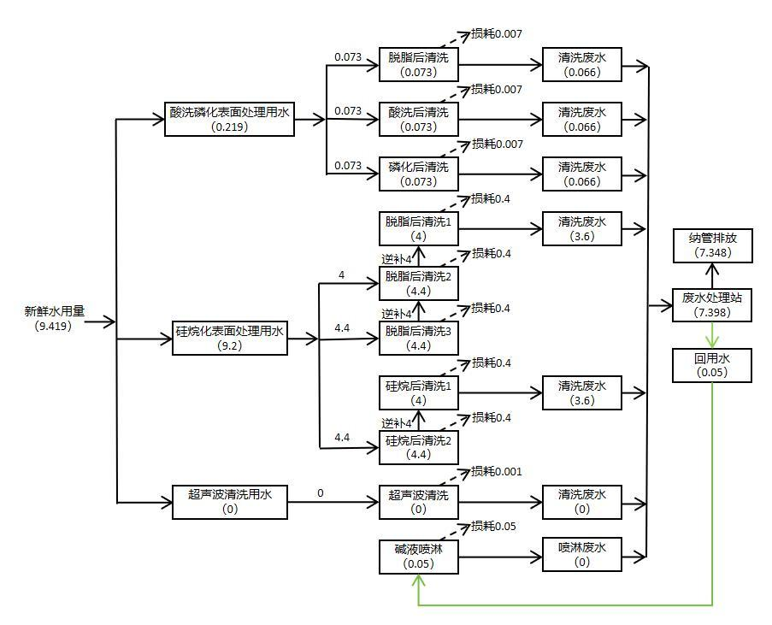
图2-2 实际运行的水平衡图（t/d）
验收期间超声波清洗废水未添加及更换，喷淋塔废水未更换，喷淋用水自动添加。
2.3主要工艺流程及产污环节：
1、电机生产工艺流程图及工艺简述：
根据工艺流程可知，技改后项目产品不变，仍为电机，电机产品主要由电机外壳、电机内壳、定子、转子等部分组成。技改前后工艺环节有较大变化，各工艺流程图以及相关工艺简述如下：
1）电机外壳生产工艺
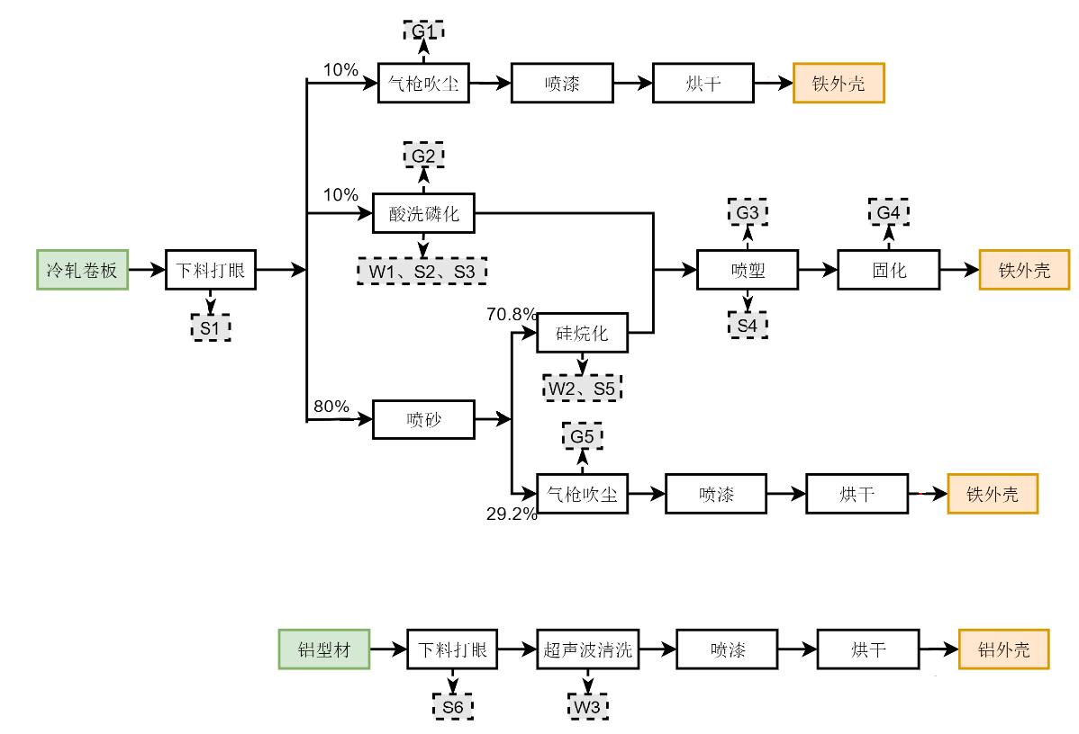
原有项目
图2-3 技改项目电机外壳生产工艺流程及产污环节图
注：技改前，本项目铝外壳与铁外壳均为外购成品，原有工艺为喷砂+喷漆、烘干加工，因市场需求的变化，部分客户要求外壳采用喷塑工艺，同时在运营期间，外购冷轧卷板存在生锈程度差异较大的情况，同时铝型材质地较软，喷砂加工容易变形。因此根据冷轧卷板的生锈程度选择不同工艺进行表面处理，同时铝工件改为超声波清洗。
工艺流程简述：
根据客户要求，选择冷轧卷板或铝型材进行下料打眼加工制得外壳毛坯。技改项目新增下料打眼工序，产生金属屑及金属边料（S1、S6）；电机外壳成型后，铝外壳后一步经超声波清洗后进行喷漆并烘干，即得铝外壳成品。技改项目新增超声波清洗工序，产生超声波清洗废水（W3）。
铁外壳根据工件表面清洁度，选择相应工艺进行后续加工：
（1）约10%铁外壳（6000个）表面干净无锈，通过气泵枪吹尘后上挂进行喷漆、烘干加工即得铁外壳成品。技改项目新增气枪吹尘工序，产生少量粉尘（G1）。
（2）约10%铁外壳（6000个）表面生锈程度严重，则通过酸洗磷化表面处理后上挂进行喷塑、固化加工即得铁外壳成品。技改项目新增酸洗磷化、喷塑与固化工艺，其酸洗工序产生酸雾（G2），脱脂、酸洗、中和、表调、磷化槽定期过滤捞渣产生表面处理槽渣（S2），脱脂、中和、表调、磷化槽定期更换产生废槽液（S3），酸洗磷化工序水洗槽定期更换废水（W1），喷塑工序产生喷塑粉尘（G3）以及废塑粉（S4），固化工序产生固化废气（G4）。
（3）其余约80%铁外壳（48000个）通过喷砂去锈处理后，其中约70.8%的工件（34000个）经硅烷化表面处理后再经喷塑、固化加工即得铁外壳成品；其余29.2%的工件（14000个）通过气枪吹尘处理后再经喷漆、烘干加工即得铁外壳成品。技改项目新增硅烷化表面处理、气枪吹尘、喷塑及固化工艺，硅烷化工序产生表面处理废水（W2）以及废槽液（S5），喷塑工序产生喷塑粉尘（G3）、废塑粉（S4），固化工序产生固化废气（G4），气枪吹尘工序产生少量粉尘（G5）。
2）电机内壳生产工艺
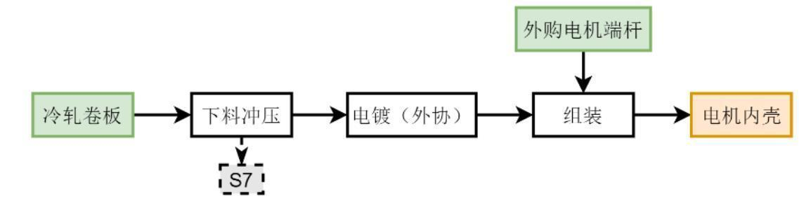
图2-4 技改项目电机内壳生产工艺流程及产污环节图
工艺流程简述：
冷轧卷板通过下料打眼加工成型后委外电镀加工，回厂与外购电机端杆组装，即得电机内壳成品。技改项目新增下料冲压工序，产生金属屑及金属边料（S7）；
3）电机定子生产工艺
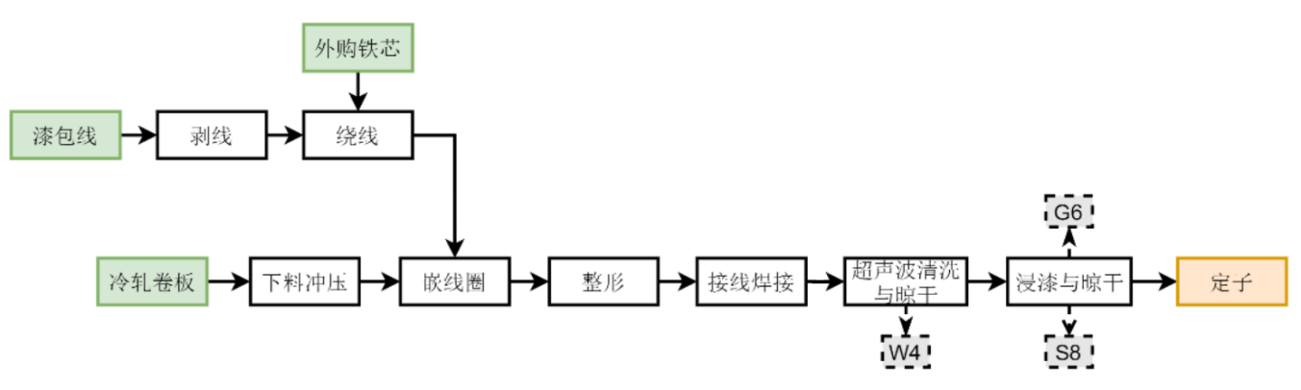
原有项目
图2-5 技改项目电机定子生产工艺流程及产污环节图
工艺流程简述：
冷轧卷板通过下料冲压成型，将线头剥线处理后的漆包线使用绕线机绕于铁芯制得线圈，并将线圈人工嵌入使用冷轧卷板冲压成型后的定子内，通过整形处理后使用焊接机接线焊接，固定漆包线线头，之后通过超声波清洗并晾干后进行浸漆并晾干加工后即得电机定子成品。技改项目新增超声波清洗与浸漆、晾干工艺，超声波清洗工序产生超声波清洗废水（W4），浸漆与晾干工序产生浸漆与晾干废气（G6），同时晾干过程会有少量油漆滴落至晾干台下方的收集槽内，产生漆渣（S8）。
4）电机转子生产工艺
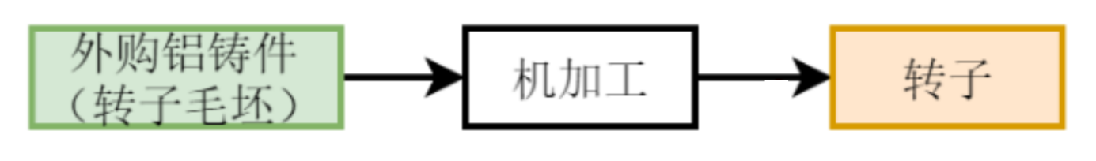
原有项目
图2-6 技改项目电机转子生产工艺流程及产污环节图
工艺流程简述：
外购铝铸件经机加工后制得电机转子成品。本次技改内容不涉及转子加工工序的变化。
5）成品电机组装
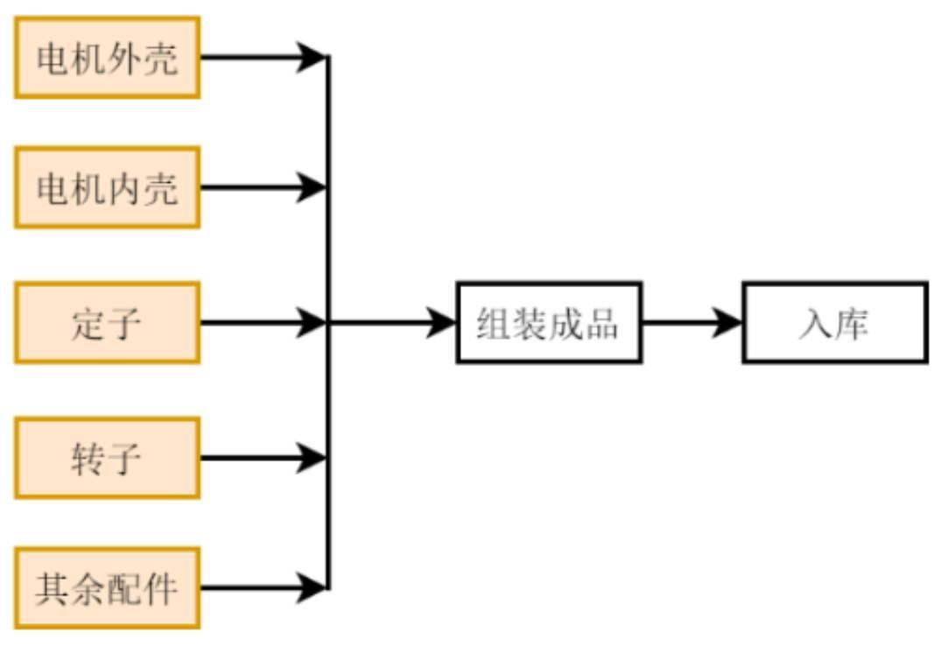
图2-7 技改项目电机组装工艺流程图
将加工制得的电机外壳、电机内壳、定子、转子以及外购配件组装，制得成品电机产品并入库。
注：技改项目下料打眼、冲压以及机加工不使用皂化液、磨削液等冷却液。
2、表面处理及涂装流程图及工艺简述：
1）酸洗磷化表面处理工艺
本项目酸洗磷化工艺用于对生锈情况比较严重的铁制电机外壳表面处理，根据企业提供资料，预计约10%的铁制电机外壳（6000个/a）须进行酸洗磷化表面处理，具体工艺如下：
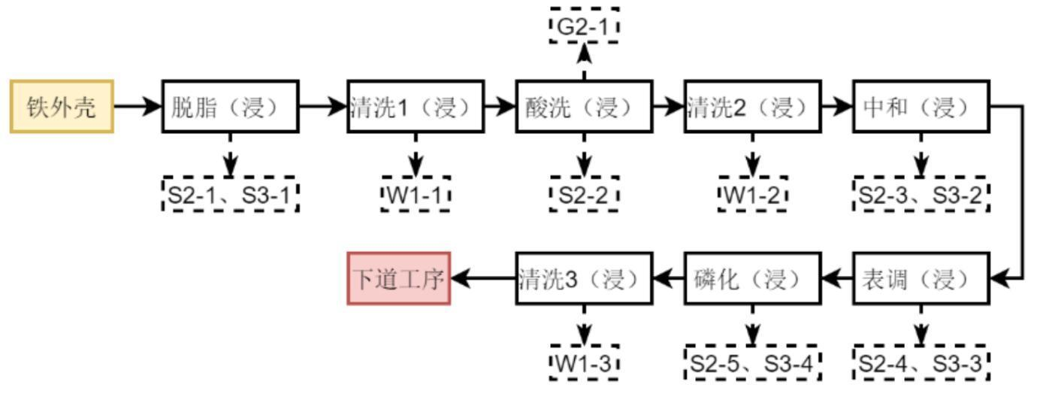
图2-8 技改项目配套酸洗磷化表面处理工艺流程及产污环节图
工艺流程简述：
（1）脱脂
常温常压浸洗约5min，一般pH值为9~12，其目的在于清除工件表面油污。脱脂槽液定期过滤捞渣（S2-1），槽液定期补充，平均半年更换1次，产生废槽液（S3-1）。
（2）酸洗
常温常压浸洗约3min，本项目工件采用6%硫酸及6%盐酸进行酸洗，利用酸与工件表面氧化物反应，使氧化物溶解以及腐蚀产生氢气的机械剥离作用达到除锈的目的，酸洗时将产品放入酸洗槽中除锈，吊起自然脱水滴干酸洗液后进入后水洗工序。酸洗槽定期过滤捞渣（S2-2），重复使用不外排，定期补充。另酸洗工序会产生酸雾（G2-1）。
（3）中和
常温常压浸洗约1min，为进一步去除工件表面的残酸，造成工件的腐蚀，在清洗槽2之后设置1个中和槽。中和槽定期过滤捞渣（S2-3），槽液定期补充，平均半年更换1次，产生废槽液（S3-2）。
（4）表调
常温常压浸洗约1min，其目的为促进清洁表面的磷化能力，改善表面条件，使金属工件表面改变微观状态，在短时间及较低温度下胶体在工件表面吸附形成大量的结晶核磷化生长点，使工件表面活性均一化。表调槽定期过滤捞渣（S2-4），槽液定期补充，平均半年更换1次，产生废槽液（S3-3）。
（5）磷化
常温常压浸洗约5min，磷化是一种化学与电化学反应形成磷酸盐化学转化膜的过程，所形成的磷酸盐转化膜称之为磷化膜。磷化的目的主要是给基体金属提供保护，在一定程度上防止金属被腐蚀。酸洗槽定期过滤捞渣（S2-5），槽液定期补充，平均半年更换1次，产生废槽液（S3-4）。
（6）清洗
本项目酸洗磷化线共设置3个清洗槽，分别为清洗槽1、清洗槽2与清洗槽3，分别用于脱脂后清洗、酸洗后清洗以及磷化后清洗。清洗工艺均为常温常压浸洗方式，清洗时长约1-1.5min，本项目须酸洗磷化的工件占比较小，因此设计清洗水更换周期为1个月，即平均1个月完全更换清洗槽内的清洗水，均通过清洗槽底部阀门排入集水池。清洗工序产生清洗废水（W1-1）、（W1-2）、（W1-3）。
表2-8 酸洗磷化表面处理线参数表
序号 | 名称 | 处理方式 | 处理温度℃ | 处理时间 | 尺寸（长×宽×高） | 数量（个） | 有效容积（m³） | 槽液更换频率
1 | 脱脂槽 | 浸洗 | RT | 5min | 1.96m×1.17m×1.20m | 1 | 2.2 | 定期过滤捞渣，补充损耗，平均半年更换1次
2 | 清水槽1 | 浸洗 | RT | 1min | 1.96m×1.17m×1.20m | 1 | 2.2 | 1个月更换1次，无溢流
3 | 酸洗槽 | 浸洗 | RT | 3min | 1.96m×1.17m×1.20m | 1 | 2.2 | 定期过滤捞渣，补充损耗，循环使用不更换
4 | 清水槽2 | 浸洗 | RT | 1min | 1.96m×1.17m×1.20m | 1 | 2.2 | 1个月更换1次，无溢流
5 | 中和槽 | 浸洗 | RT | 1min | 1.96m×1.17m×1.20m | 1 | 2.2 | 定期过滤捞渣，补充损耗，平均半年更换1次
6 | 表调槽 | 浸洗 | RT | 1min | 1.96m×1.17m×1.20m | 1 | 2.2 | 定期过滤捞渣，补充损耗，平均半年更换1次
7 | 磷化槽 | 浸洗 | RT | 5min | 1.96m×1.17m×1.20m | 1 | 2.2 | 定期过滤捞渣，补充损耗，平均半年更换1次
8 | 清水槽3 | 浸洗 | RT | 1min | 1.96m×1.17m×1.20m | 1 | 2.2 | 1个月更换1次，无溢流
注：表中RT代表常温。
2）硅烷化表面处理工艺
本项目硅烷化表面处理工艺用于对生锈情况较轻的铁制电机外壳喷塑前的表面处理，根据企业提供资料，预计约40%的铁制电机外壳（24000个/a）须进行硅烷化表面处理，具体工艺如下：
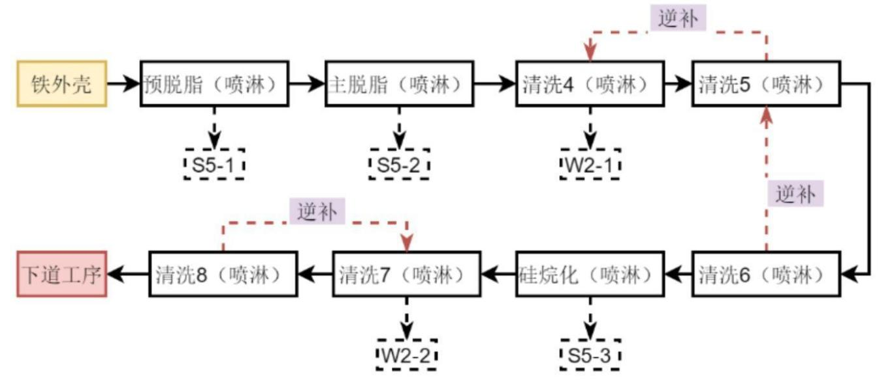
图2-9 技改项目配套硅烷化表面处理工艺流程及产污环节图
工艺流程简述：
工件由传送装置吊运沿流水线缓慢前进，工件依次经过预脱脂区、主脱脂区、清洗区、清洗区、清洗区、硅烷化区、清洗区、清洗区，每个区域顶部与两侧都有大量喷头，对整个工件各个表面进行喷淋，喷淋液/水全部来自各自区域下部对应的储液/水槽，各槽相互独立。
（1）脱脂
项目脱脂工序有预脱脂与主脱脂两道，其中预脱脂常温常压喷淋约1min，主脱脂常压，55~60℃下喷淋约5min（环评设计阶段主脱脂采用天然气燃烧机供热，实际生产阶段采用一根循环水管通过喷塑后固化烘道内，利用水循环供热）。脱脂的目的在于清除掉工件表面的油污。喷淋液在喷淋工件后全部回流入相应的储液槽内，槽体设置液位计，当液位低于限定液面时，自动控制系统会自动从储液槽上部注入水和脱脂剂进行补充。脱脂槽液一般3-4个月更换1次，产生脱脂废液（S5-1、S5-2）。
（2）硅烷化
常温常压喷淋约2min，经硅烷化处理后工件界面上形成Si-O-Me共价键，共价键间的作用力可达700kJ/tool，硅烷与金属之间的结合是非常牢固的，另一方面，剩余的硅烷分子通过SiOH基团之间的缩聚反应在金属表面形成具有Si-O-Si三维网状结构的硅烷膜，该硅烷膜在烘干过程中和后道的塑粉通过交联反应结合在一起，形成牢固的化学键。相较于磷化表面处理，硅烷化处理不含锌、镍等有害重金属及其他有害成分，且无渣。硅烷喷淋液在喷淋工件后全部回流入相应的储液槽内，槽体设置液位计，当液位低于限定液面时，自动控制系统会自动从储液槽上部注入水和硅烷剂进行补充。硅烷槽液一般3-4个月更换1次，产生硅烷废液（S5-3）。
（3）清洗
常温常压喷淋约1min，本项目硅烷化表面处理线共设置5个喷淋清洗区域，其中清洗4、清洗5、清洗6用于脱脂后清洗，清洗7、清洗8用于硅烷化后清洗，喷淋清洗的目的在于去除前道工序加工后的工件表面残留液。喷淋水在喷淋工件后全部回流入相应的储水槽内，槽体设置液位计，当液位低于限定液面时，自动控制系统会自动从储水槽上部注水进行补充。流水线中，清洗4与清洗7底部水槽废水溢流排放（W2-1、W2-2），其余水槽溢流水逆补至前一道清洗工序的储水槽内。
表2-9 硅烷化表面处理线参数表
序号 | 名称 | 处理方式 | 处理温度℃ | 处理时间 | 储液/水槽尺寸（长×宽×高） | 数量（个） | 有效容积（m3） | 储液/水槽更换频率
1 | 预脱脂 | 喷淋 | RT | 1min | 1.90m×1.28×0.95m | 1 | 2.31 | 3-4个月更换1次
2 | 主脱脂 | 喷淋 | 55~60 | 5min | 1.90m×2.50m×0.95m | 1 | 4.51 | 3-4个月更换1次
3 | 清洗4 | 喷淋 | RT | 1min | 1.78m×1.20m×0.95m | 1 | 2.03 | 溢流排放，溢流量0.5t/h，无需定期更换
4 | 清洗5 | 喷淋 | RT | 1min | 1.78m×1.20m×0.95m | 1 | 2.03 | 逆补至喷淋清洗4储水槽
5 | 清洗6 | 喷淋 | RT | 1min | 1.78m×1.20m×0.95m | 1 | 2.03 | 逆补至喷淋清洗5储水槽
6 | 硅烷化 | 喷淋 | RT | 2min | 1.78m×2.40m×0.95m | 1 | 4.06 | 3-4个月更换1次
7 | 清洗7 | 喷淋 | RT | 1min | 1.78m×1.20m×0.95m | 1 | 2.03 | 溢流排放，溢流量0.5t/h，无需定期更换
8 | 清洗8 | 喷淋 | RT | 1min | 1.78m×1.20m×0.95m | 1 | 2.03 | 逆补至喷淋清洗7储水槽
注：表中RT代表常温。
3）喷塑与固化
项目配置1条全自动喷塑线，喷塑线配置2个自动喷塑柜（1用1备，每个自动喷塑柜两侧各设置1个补喷台）、1个手工喷塑台（闲置）、1个烘道。自动喷塑柜内喷枪安装在端部的固定支架，按照预先编制好的PLC程序，上下往复喷涂，两侧补喷台各配置一把喷枪，对工件死角、凹槽等位置进行补喷。喷涂后通过传送装置转入固化烘道进行固化。
4）浸漆与晾干
项目配置2个浸漆、晾干一体设备，其浸漆槽尺寸均为3.5m×0.2m×0.3m。定子成品并清洗后浸入浸漆槽后立刻拿出静置于紧邻的晾干台，静置约12h后完成。晾干台为金属网，静置晾干过程中滴漏的漆液通过下部收集槽收集后产生漆渣（S7）。

本项目污染工序及污染因子汇总见下表。
表2-10 本项目污染物（因子）一览表
主要污染源 |  |  | 主要污染因子
类别 | 污染物名称 | 产生部位
废气 | G1/G5粉尘 | 气枪吹尘 | 颗粒物
 | G2酸雾 | 酸洗槽 | HCL
 | G3喷塑粉尘 | 喷塑房 | 颗粒物
 | G4喷塑固化废气及燃烧废气 | 喷塑烘道 | 非甲烷总烃、颗粒物、氮氧化物、二氧化硫
 | G6浸漆及烘干废气 | 浸漆、晾干一体设备 | 非甲烷总烃
废水 | W1酸洗磷化废水 | 酸洗磷化流水线 | pH、COD、SS、氨氮、石油类、总铁、总锰、总磷、总锌、总氮
 | W2硅烷化废水 | 硅烷化 | pH、COD、SS、石油类、氨氮、总氮
 | W3/W4超声波清洗 | 超声波清洗机 | pH、COD、SS、石油类、LAS
 | W5喷淋塔废水 | 二级碱液喷淋塔 | pH、COD
噪声 | 设备噪声 |  | 等效连续A声级
固废 | S1/S6/S7 | 下料打眼、下料冲压 | 金属屑及边料
 | S2 | 酸洗磷化 | 槽渣
 | S3 | 酸洗磷化 | 废槽液
 | S4 | 喷塑 | 废塑粉
 | S5 | 硅烷化 | 废槽液
 | S8 | 晾干 | 水性漆渣
 | S9 | 废水处理 | 污泥
 | S10 | 废气治理 | 废活性炭
 | S11 | 酸、表调剂、磷化剂、硅烷剂等原料使用 | 废桶
 | S12 | 塑粉等使用 | 一般性包装材料
2.4工程环境保护投资明细：
本项目计划总投资200万元，环保投资67万元，占总投资比例为33.5%；现阶段实际投资200万元，环保投资67万元，占总投资比例为33.5%，具体环保投资明细详见下表。
表2-11 本次环保工程投资情况明细表
序号 | 治理项目 | 治理内容及规模 | 实际投资（万元）
1 | 废气 | 酸雾废气处理设施 | 8
 |  | 喷塑粉尘排放系统 | 5
 |  | 喷塑固化废气处理设施 | 10
 |  | 浸漆及烘干废气处理设施 | 15
2 | 废水 | 生产废水治理设施、管道等 | 23
3 | 噪声 | 设备隔声降噪措施、车间整体吸隔声措施等 | 2
4 | 固废 | 新建危废仓库、一般固废堆放，固废委托处置、生活垃圾环卫清运费用 | 4
合计 |  |  | 67
总投资 |  |  | 200
环保投资占总投资比例 |  |  | 33.5%

2.5项目变动情况：
表2-12 项目变更情况汇总表
类别 | 重大变动清单 | 项目实际建设内容 | 是否属于重大变动
性质 | 1、建设项目开发、使用功能发生变化的。 | 宁波莱堡制冷设备有限公司年产10万台电机生产线技改项目，位于宁波市海曙区洞桥镇工业园区洞北路22号，利用原有厂房实施技改项目。该项目开发、使用功能与环评审批一致。 | 否
规模 | 2、生产、处置或储存能力增大30%及以上的。 | 项目现有生产能力为年产10万台电机，较环评并未增大。 | 否
 | 3、生产、处置或储存能力增大，导致废水第一类污染物排放量增加的。 | 企业废水不涉及第一类污染物。 | 否
 | 4、位于环境质量不达标区的建设项目生产、处置或储存能力增大，导致相应污染物排放量增加的（细颗粒物不达标区，相应污染物为二氧化硫、氮氧化物、可吸入颗粒物、挥发性有机物；臭氧不达标区，相应污染物为氮氧化物、挥发性有机物；其他大气、水污染物因子不达标区，相应污染物为超标污染因子）；位于达标区的建设项目生产、处置或储存能力增大，导致污染物排放量增加10%及以上的。 | 项目位于宁波市海曙区洞桥镇工业园区洞北路22号，不属于环境质量不达标区的建设项目，项目生产、处置及储存能力与环评审批一致。 | 否
地点 | 5、重新选址；在原厂址附近调整（包括总平面布置变化）导致环境防护距离范围变化且新增敏感点的。 | 建设地点与环评设计阶段一致，平面布置调整不会导致环境防护距离范围变化、且不新增敏感点。 | 否
生产工艺 | 6、新增产品品种或生产工艺（含主要生产装置、设备及配套设施）、主要原辅材料、燃料变化，导致以下情形之一：  （1）新增排放污染物种类的（毒性、挥发性降低的除外）；  （2）位于环境质量不达标区的建设项目相应污染物排放量增加的；  （3）废水第一类污染物排放量增加的；  （4）其他污染物排放量增加10%及以上的。 | 本项目产品品种、生产工艺、原辅材料均在原环评审批范围内。 | 否
 | 7、物料运输、装卸、贮存方式变化，导致大气污染物无组织排放量增10%及以上的。 | 物料运输、装卸、贮存方式与环评设计阶段一致，无变动。 | 否
环境保护措施 | 8、废气、废水污染防治措施变化，导致第6条中所列情形之一（废气无组织排放改为有组织排放、污染防治措施强化或改进的除外）或大气污染物无组织排放量增加10%及以上的。 | 废气：环评设计阶段固化废气收集后直接接入喷塑粉尘废气排气筒一同排放，燃烧废气单独排放，实际建设喷塑粉尘单独排放，固化废气收集后不与喷塑粉尘废气混合，固化废气和燃烧废气混合通入一级活性炭吸附装置处理后高空排放；环评中喷塑粉尘处理方式为“滤网”处理，实际采用“旋风+滤芯除尘”处理；  废水：废水收集处理与环评设计阶段一致，现已完成纳管工作。 | 否
 | 9、新增废水直接排放口；废水由间接排放改为直接排放；废水直接排放口位置变化，导致不利环境影响加重的。 | 企业废水纳管排放属于间接排放，无直接排放口。 | 否
 | 10、新增废气主要排放口（废气无组织排放改为有组织排放的除外）；主要排放口排气筒高度降低10%及以上的。 | 未新增废气主要排放口 | 否
 | 11、噪声、土壤或地下水污染防治措施变化，导致不利环境影响加重的。 | 项目原料仓库、危废仓库、废水处理设施采取重点防渗处理，地下水、土壤防治措施符合环评要求，不会导致不利环境影响加重。 | 否
 | 12、固体废物利用处置方式由委托外单位利用处置改为自行利用处置的（自行利用处置设施单独开展环境影响评价的除外）；固体废物自行处置方式变化，导致不利环境影响加重的。 | 废边角料和废包装材料等一般固体废物委托浙江裕欣环境科技有限责任公司接收处置；槽渣、废槽液、污泥等危险废物收集后委托宁波甬润再生资源回收有限公司处置；生活垃圾委托当地环卫部门统一清运。 | 否
 | 13、事故废水暂存能力或拦截设施变化，导致环境风险防范能力弱化或降低的。 | 企业已按环评要求设置了容积46.2m³的事故应急池，且设置好相应的截污管网和阀门，满足环评中总容量不低于22.5m³的要求 | 否
综上所述，根据《环境影响评价法》和《建设项目环境保护管理条例》有关规定，建设项目的性质、规模、地点、生产工艺和环境保护措施五个因素中的一项或一项以上发生重大变动，且可能导致环境影响显著变化（特别是不利环境影响加重）的，界定为重大变动。属于重大变动的应当重新报批环境影响评价文件，不属于重大变动的纳入竣工环境保护验收管理。
根据“表2-10项目重大变更情况分析表”，本项目虽发生变化，但均不属于重大变化，可直接进行竣工环境保护验收。

表三主要污染物排放
3.1废气
环评要求：
气枪吹尘废气：根据工艺可知，使用气枪吹尘的工件表面较干净，因此气枪吹尘工序产生的吹尘废气较少，通过加强车间通风等措施后，无组织排放；
酸雾废气：在新增酸洗槽的废气产生点侧方设置集气罩进行收集酸雾废气，收集后进入二级碱液喷淋塔进行处理达标后通过一根15m高排气筒（DA001）排放。
喷塑粉尘：喷塑过程为风机抽风状态，喷房内为负压，粉尘经风机收集和滤网捕集后通过一根15m高排气筒（DA002）排放。
固化废气：固化烘道产生的固化废气接入喷塑粉尘排气筒（DA002）高空排放。
浸漆及晾干废气：浸漆废气和晾干废气经集气罩收集后接入“二级活性炭吸附”装置处理，最后通过车间外一根15m高的排气筒（DA003）高空排放。
燃烧废气：天然气燃烧废气经排气筒（DA004）单独引出后高空排放。
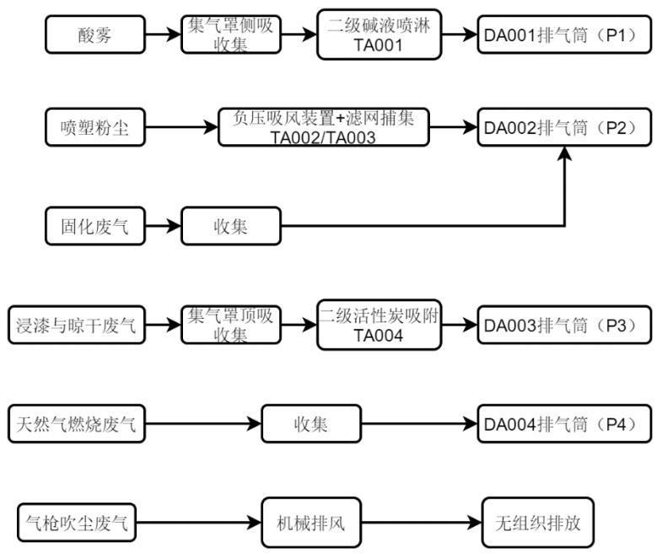
图3-1 环评设计阶段废气治理工艺图
实际落实情况：
气枪吹尘废气：根据工艺可知，使用气枪吹尘的工件表面较干净，因此气枪吹尘工序产生的吹尘废气较少，通过加强车间通风等措施后，无组织排放；
酸雾废气：在新增酸洗槽的废气产生点侧方设置集气罩进行收集酸雾废气，收集后进入二级碱液喷淋塔进行处理达标后通过一根15m高排气筒（DA001）排放。
喷塑粉尘：喷塑过程为风机抽风状态，喷房内为负压，粉尘经风机收集和旋风+滤芯除尘后通过一根15m高排气筒（DA002）排放。
浸漆及晾干废气：浸漆废气和晾干废气经集气罩收集后接入“二级活性炭吸附”装置处理，最后通过车间外一根15m高的排气筒（DA003）高空排放。
固化废气与燃烧废气：固化烘道产生的固化废气与天然气燃烧废气混合后接入“一级活性炭吸附”装置处理，最后通过车间外一根15m高的排气筒（DA004）高空排放。
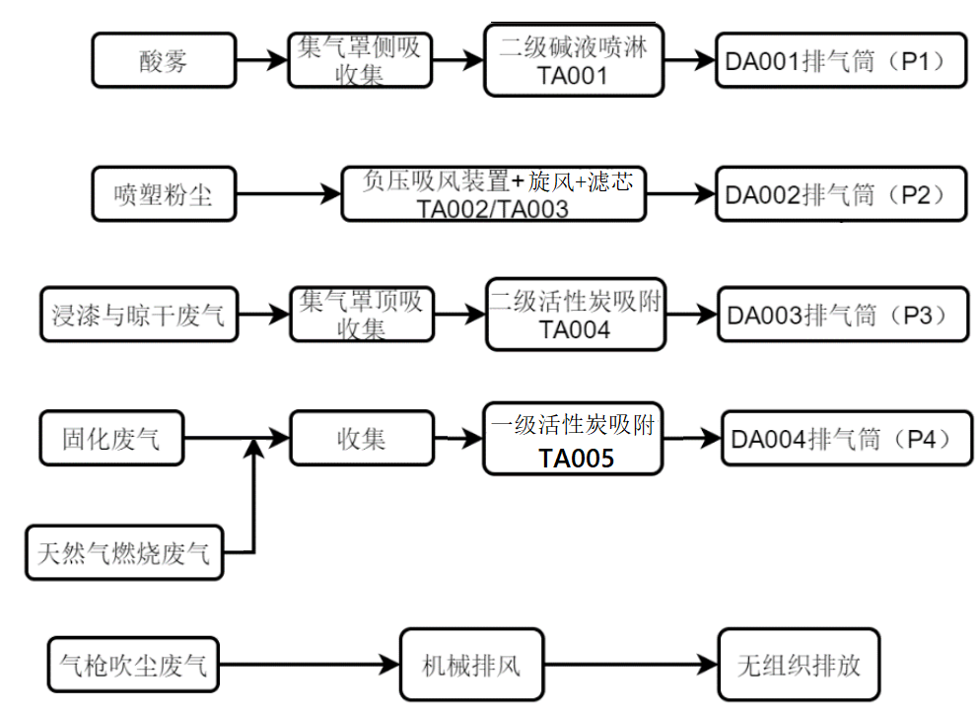
图3-2 实际建设废气治理工艺图
3.2废水
环评要求：
项目所在区域现状污水管网尚未建成，技改项目新增的硅烷化表面处理废水以及酸洗磷化表面处理废水在厂区纳管前不得运行；待污水管网铺设完成后，新增生产废水通过本厂区内废水处理站处理达标后一部分水回用作为碱液喷淋用水使用，其余废水排入市政污水管网。
技改项目生产废水处理流程如下：
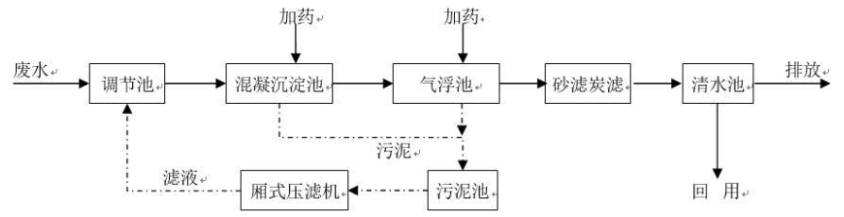
图3-4 环评设计阶段废水治理工艺图
实际落实情况：
项目所在区域现状污水管网已建设完成，企业已完成管网纳管工作，并取得排水许可证。生产废水通过本厂区内废水处理站处理达标后一部分水回用作为碱液喷淋用水使用，其余废水排入市政污水管网。
技改项目生产废水处理流程如下：
图3-5 实际建设废水治理工艺图
3.3噪声
环评要求：
总平面布置：从总平面布置的角度出发，为减少噪声对周边环境的影响，本项目将高噪声设备设置于各车间内中间位置，尽量远离厂界，车间采用实墙。另外在设计中考虑在绿化设计等方面采取有效措施，在场界周围设绿化带，以阻隔噪声的传播和干扰。四周建设高挡墙，利用挡墙的作用，使噪声受到不同程度的隔绝和吸收，做到尽可能屏蔽声源，减少对环境的影响。同时在总体布置上利用建筑物、构筑物来阻隔声波的传播。
设备减震降噪措施：设置台基减震、橡胶减震接头及减震垫等减震设施，以此降低设备的运行噪声。在生产运转时定期对设备进行检查，保证设备正常运转。
加强管理：建立设备定期维护，保养的管理制度，以防止设备故障形成的非正常生产噪声，同时确保环保措施发挥最佳有效的功能；加强职工环保意识教育，提倡文明生产，防止人为噪声；强化行车管理制度，设置降噪标准，严禁鸣笛，进入厂区低速行驶，最大限度减少流动噪声源。
生产时间安排：合理安排生产时间，运输车辆进出时间尽量控制在既定的工作时间内，尽量减小噪声对周围环境的影响。
实际落实情况：
总平面布置：从总平面布置的角度出发，为减少噪声对周边环境的影响，本项目将高噪声设备设置于各车间内中间位置，尽量远离厂界，车间采用实墙。另外在设计中考虑在绿化设计等方面采取有效措施，在场界周围设绿化带，以阻隔噪声的传播和干扰。四周建设高挡墙，利用挡墙的作用，使噪声受到不同程度的隔绝和吸收，做到尽可能屏蔽声源，减少对环境的影响。同时在总体布置上利用建筑物、构筑物来阻隔声波的传播。
设备减震降噪措施：设置台基减震、橡胶减震接头及减震垫等减震设施，以此降低设备的运行噪声。在生产运转时定期对设备进行检查，保证设备正常运转。
加强管理：建立设备定期维护，保养的管理制度，以防止设备故障形成的非正常生产噪声，同时确保环保措施发挥最佳有效的功能；加强职工环保意识教育，提倡文明生产，防止人为噪声；强化行车管理制度，设置降噪标准，严禁鸣笛，进入厂区低速行驶，最大限度减少流动噪声源。
生产时间安排：合理安排生产时间，运输车辆进出时间尽量控制在既定的工作时间内，尽量减小噪声对周围环境的影响。
3.4固废
项目验收期间，固体废物类型主要包含生活垃圾、一般工业固体废物、危险废物。一般工业固体废物为金属屑及边料、废塑粉、水性漆渣、废水性油漆桶和一般性包装材料；危险废物为槽渣、废槽液、污泥、废活性炭和废原料桶。
环评要求：
一般工业固体废物：一般工业固废贮存应满足防渗漏、防雨淋、防扬尘等环境保护要求，贮存场所需设置一般工业固废识别标志，做好一般工业固废台账记录，建立环境管理制度。
危险废物：建设单位在厂房中部设置单独的危险废物暂存间（建筑面积约50m²），危废暂存场所按照《危险废物贮存污染控制标准》（GB18597-2001）及修改单的要求设置，贮存场所做到防渗漏，防雨淋，防流失，防止二次污染，地面硬化防腐防渗处理，地面四周设置废水导排渠道，门口设置警示标志。同时必须做好危险废物的申报登记，建立台帐管理制度，记录上须注明危险废物的名称、来源、数量、特征和包装容器的类别、入库时间、存放库位、废物出库日期及接受单位名称。危险废物转运的时候必须申报危险废物转移计划，并执行危废转移联单制度。
实际落实情况：
企业在北侧规范设置一般工业固废暂存间，面积约20m²；
企业在厂区北侧工业固废暂存间旁新建了一座面积约25m²的危废暂存间，危废仓库采取了必要的防风、防晒、防雨、防漏、防渗、防腐以及其他环境污染防治措施，已张贴危险废物标识标牌，危废周知卡管理制度已上墙，并指定专人担任危废管理岗位，危废废物分类存放，包装袋外张贴有危废标签，记录了危险废物的来源、属性、产生日期及产生重量，严格落实危废台账记录及危废转移联单制度。
表3-2项目固体废物处置措施情况汇总表单位：t/a
序号 | 名称 | 产生工序 | 形态 | 属性 | 代码 | 环评设计产生量 | 实际产生量 | 处理方式
1 | 槽渣 | 酸洗磷化 | 固 | 危险固废 | HW17  336-064-17 | 0.5 | 0.5 | 委托宁波甬润再生资源回收有限公司处置
2 | 废槽液 | 酸洗磷化 | 液 |  | HW17  336-064-17 | 22 | 22
3 | 废槽液 | 硅烷化 | 液 |  | HW17  336-064-17 | 32.64 | 32.64
4 | 污泥 | 废水处理 | 固 |  | HW17  336-064-17 | 9.5 | 9.5
5 | 废活性炭 | 废气治理 | 固 |  | HW49  900-039-49 | 6.21 | 9.32
6 | 废桶 | 酸、表调剂、磷化剂、硅烷剂等原料使用 | 固 |  | HW49  900-041-49 | 0.015 | 0.015
7 | 水性漆渣 | 晾干 | 固 | 一般固废 | / | 0.1 | 0.1 | 委托浙江裕欣环境科技有限责任公司回收利用
8 | 废塑粉 | 喷塑 | 固 |  | / | 2.5 | 2.5
9 | 金属屑及边料 | 下料打眼、下料冲压 | 固 |  | / | 25 | 25
10 | 一般性包装材料 | 塑粉等使用 | 固 |  | / | 0.5 | 0.5

3.5风险防控措施
环评要求：
需配备总容量不低于22.5m³的事故应急池，且设置好相应的截污管网和阀门，发生事故时，及时将排放口与外水体切断，方可满足企业应急情况所需。公司应结合项目周围环境特征、国内外同类生产厂的生产经验，编写本工程相应的事故应急救援预案，并报当地政府和生态环境部门备案。同时，企业应定期开展事故应急演练。
实际落实情况：已按环评要求设置了容积46.2m³的事故应急池，且设置好相应的截污管网和阀门。已完成应急预案修订，并完成备案，备案号：330203-2024-001-L。

表四环境影响评价回顾
建设项目环境影响报告表主要结论：
4.1废气
技改项目新增废气主要为气枪吹尘废气、酸雾废气，喷塑、固化废气，浸漆及晾干废气、天然气燃烧废气。
气枪吹尘废气：根据工艺可知，使用气枪吹尘的工件表面较干净，因此气枪吹尘工序产生的吹尘废气较少，通过加强车间通风等措施后，无组织粉尘排放速率能够满足《大气污染物综合排放标准》（GB16297-1996）中的颗粒物无组织排放限值相关要求，对周边环境影响较小。
酸雾废气：本项目在新增酸洗槽的废气产生点侧方设置集气罩进行收集酸雾废气，收集后进入二级碱液喷淋塔进行处理达标后通过一根15m高排气筒（DA001）排放。各污染物排放浓度与排放速率均能够满足《大气污染物综合排放标准》（GB16297-1996）中的相关标准要求，对周边环境影响较小。
喷塑粉尘：喷塑过程为风机抽风状态，喷房内为负压，粉尘经风机收集和滤网捕集后通过一根15m高排气筒（DA002）排放，污染因子非甲烷总烃排放能够满足《工业涂装工序大气污染物排放标准》（DB33 2146-2018）中的相关标准要求，对周边环境影响较小。
固化废气：固化烘道产生的固化废气接入喷塑粉尘排气筒（DA002）高空排放，废气排放能够满足《工业涂装工序大气污染物排放标准》（DB33 2146-2018）中的相关标准要求，对周边环境影响较小。
浸漆及晾干废气：浸漆废气和晾干废气经集气罩收集后接入“二级活性炭吸附”装置处理，最后通过车间外一根15m高的排气筒（DA003）高空排放，污染因子排放能够满足《工业涂装工序大气污染物排放标准》（DB33 2146-2018）中大气污染物排放要求限值及表6企业边界大气污染物浓度限值。
另外天然气燃烧废气中各污染物排放浓度也符合相关标准要求，经排气筒（DA004）单独引出后高空排放，对周边环境影响较小。
本项目在固化和浸漆与晾干过程均会有恶臭污染物产生，以臭气浓度表征，本项目针对固化废气和浸漆与晾干废气均采取了收集处理措施，异味气味主要弥散在车间内，对外环境影响较小，外排臭气浓度能符合相关限值要求。
4.2废水
本项目新增废水排放量为2207.1t/a，平均7.357t/d，占栎社净化水厂总处理能力的0.0043%，占比非常小，经厂区内污水处理站处理后能达到《污水综合排放标准》（GB8978-1996）中的三级标准，符合栎社净化水厂的进水水质要求。因此技改项目新增废水经处理达标后排入栎社净化水厂处理，不会对污水处理厂产生负荷冲击，本项目依托栎社净化水厂处理是可行的。
4.3噪声
本项目营运后对厂界的贡献值可满足《工业企业厂界环境噪声排放标准》（GB12348-2008）中3类昼间标准限值。本项目位于工业区内，项目周边无声环境保护目标。本项目设备噪声经隔声、降噪、距离衰减后能做到项目厂界噪声达标排放。
4.4固废
一般工业固废：S1/S6/S7废边角料、S4废塑粉、S12一般性包装材料、S8水性漆渣存于一般工业固废暂存间，交由回收单位综合利用。
危险废物：S2槽渣、S3废槽液（酸洗磷化）、S5废槽液（硅烷化）、S9污泥、S10废活性炭、S11废桶暂存于危废暂存库，交由有资质单位处置。

各级环境保护行政主管部门的备案意见（国家、省、行业）
项目名称：年产10万台电机生产线技改项目
项目地址：宁波市海曙区洞桥镇工业园区
建设单位：宁波莱堡制冷设备有限公司
根据《年产10万台电机生产线技改项目环境影响报告表》（以下简称《报告表》）以及本项目环评行政许可公示意见反馈情况，在符合国土规划、产业政策、宁波市“三线一单”生态环境分区管控方案等前提下，原则同意宁波莱堡制冷设备有限公司按《报告表》的内容在宁波市海曙区洞桥镇工业园区进行年产10万台电机生产线技改项目建设。项目总投资200万元，占地面积16656.6平米，主要从事电机的生产加工。为切实保护环境，确保项目的顺利进行，应重点做好以下工作：
一、废气防治要求
加强废气的收集治理，酸洗废气经集气罩收集，再经二级碱液喷淋塔装置处理后，通过15m高排气筒（DA001）排放，硫酸雾、化氢排放标准执行执行《大气污染物综合排放标准》（GB16297-1996）表2中的二级标准；喷塑粉尘经吸风装置+滤网捕集后与固化废气一并通过15m高排气筒（DA002）排放，浸漆及晾干废气经集气罩收集，再经二级活性炭吸附装置处理后，通过15m高排气筒（DA003）排放，颗粒物、非甲烷总烃排放标准执行《工业涂装工序大气污染物排放标准》（DB33 2146-2018）中表1.大气污染物排放限值；厂界喷塑、固化、浸漆、晾干废气颗粒物、非甲烷总烃无组织排放标准执行《工业涂装工序大气污染物排放标准》（DB33 2146-2018）中表6.企业边界大气污染物浓度限值，气枪吹尘废气颗粒物无组织排放执行《大气污染物综合排放标准》（GB16297-1996）表2中的无组织排放限值要求；厂区内非甲烷总烃无组织排放限值执行《挥发性有机物无组织排放控制标准》（GB37822-2019）中“表A.1 厂区内V0Cs无组织排放限值”；根据《工业炉窑大气污染综合治理方案》的通知（环大气[2019]56号）要求，天然气燃烧废气中颗粒物、二氧化硫、氮氧化物排放限值分别不高于30mg/m³、200mg/m³、300mg/m³进行日常管控。
二、废水防治要求
技改项目新增的硅烷化、超声波清洗废水以及酸洗磷化废水纳管后方可运营；纳管后生产废水经厂内自建废水处理站（TW001）处理达标后排入市政污水管网。污染物排放执行《污水综合排放标准》（GB8978-1996）中的三级标准，其中氨氮、总磷排放标准执行《工业企业废水氮、磷污染物排放限值》（DB331887-2013），总铁排放执行浙江省地方标准《酸洗废水排放总铁浓度限值》（DB33/844-2011）二级标准，总氮排放执行《污水排入城镇下水道水质标准》GB/T31962-2015）B级标准。
三、噪声防治要求
厂界噪声排放执行《工业企业厂界环境噪声排放标准》GB12348-2008）中的3类标准。
四、固废防治要求
固废分类收集分类存放，一般固废落实好防渗漏防雨淋措施，及时委托处置或外售；危险固废分类收集规范暂存，定期委托有资质单位处理，并执行转移联单制度。
- 严格按照《报告表》要求落实风险事故防范对策措施。
- 你单位为《固定污染源排污许可分类管理名录（2019年版）》中实施简化管理的排污单位，应当按照排污许可的相关规定完成排污许可证申领工作。
- 今后项目规模如有扩大或重大技术变革须另行报批。
- 本项目应严格执行环保“三同时”制度，项目竣工后按相关要求做好环境保护竣工验收工作。

宁波市生态环境局海曙分局
2023年1月20日

项目环评及环评批复落实情况
本项目实际建设内容与环评批复落实情况见表4-1：
表4-1项目环评批复落实情况
内容 | 环评设计内容 | 实际落实情况 | 符合性分析
项目建设规模 | 该项目选址于宁波市海曙区洞桥镇工业园区，占地面积16656.6平方米，总投资200万元。主要从事电机的生产加工。该项目建成后，将形成年产10万台电机的生产规模。 | 建设项目的性质、地点与环评保持一致。 | 符合
废气污染防治 | 加强废气的收集治理，酸洗废气经集气罩收集，再经二级碱液喷淋塔装置处理后，通过15m高排气筒（DA001）排放，硫酸雾、化氢排放标准执行执行《大气污染物综合排放标准》（GB16297-1996）表2中的二级标准；喷塑粉尘经吸风装置+滤网捕集后与固化废气一并通过15m高排气筒（DA002）排放，浸漆及晾干废气经集气罩收集，再经二级活性炭吸附装置处理后，通过15m高排气筒（DA003）排放，颗粒物、非甲烷总烃排放标准执行《工业涂装工序大气污染物排放标准》（DB33 2146-2018）中表1.大气污染物排放限值；厂界喷塑、固化、浸漆、晾干废气颗粒物、非甲烷总烃无组织排放标准执行《工业涂装工序大气污染物排放标准》（DB33 2146-2018）中表6.企业边界大气污染物浓度限值，气枪吹尘废气颗粒物无组织排放执行《大气污染物综合排放标准》（GB16297-1996）表2中的无组织排放限值要求；厂区内非甲烷总烃无组织排放限值执行《挥发性有机物无组织排放控制标准》（GB37822-2019）中“表A.1 厂区内V0Cs无组织排放限值”；根据《工业炉窑大气污染综合治理方案》的通知（环大气[2019]56号）要求，天然气燃烧废气中颗粒物、二氧化硫、氮氧化物排放限值分别不高于30mg/m3、200mg/m3、300mg/m3进行日常管控。 | 固化废气收集后不与喷塑粉尘废气混合，固化废气和燃烧废气混合通入一级活性炭吸附装置处理后高空排放。喷塑粉尘处理方式实际采用“旋风+滤芯除尘”处理。其他废气收集处理方式与环评一致。不属于重大变动 | 符合
废水污染防治 | 技改项目新增的硅烷化、超声波清洗废水以及酸洗磷化废水纳管后方可运营；纳管后生产废水经厂内自建废水处理站（TW001）处理达标后排入市政污水管网。污染物排放执行《污水综合排放标准》（GB8978-1996）中的三级标准，其中氨氮、总磷排放标准执行《工业企业废水氮、磷污染物排放限值》（DB331887-2013），总铁排放执行浙江省地方标准《酸洗废水排放总铁浓度限值》（DB33/844-2011）二级标准，总氮排放执行《污水排入城镇下水道水质标准》GB/T31962-2015）B级标准。 | 企业已完成雨污分流并完成废水纳管工作，且取得排水许可证 | 符合
固废污染防治 | 固废分类收集分类存放，一般固废落实好防渗漏防雨淋措施，及时委托处置或外售；危险固废分类收集规范暂存，定期委托有资质单位处理，并执行转移联单制度。 | 一般固体废物委托浙江裕欣环境科技有限责任公司接收处置；危险废物委托宁波甬润再生资源回收有限公司处置 | 符合
噪声污染防治 | 厂界噪声排放执行《工业企业厂界环境噪声排放标准》GB12348-2008）中的3类标准。 | 通过“①设备选型时尽量选用性能稳定，运转平稳、低噪声的设备，防止非正常噪声；②对场地进行合理布局，高噪声设备安放时远离厂界；③对高噪声设备根据设备的自重及振动特性采用合适的隔振垫、减振器等；④加强设备管理和维护，有异常情况时及时检修”等措施减振降噪 | 符合
其他 | 严格按照《报告表》要求落实风险事故防范对策措施。  你单位为《固定污染源排污许可分类管理名录（2019年版）》中实施简化管理的排污单位，应当按照排污许可的相关规定完成排污许可证申领工作。 | 已完成厂区应急预案修订并完成备案，备案号：330203-2024-001-L。  已完成排污许可证申领，排污许可证编号：913302127421672138001W。 | 符合

表五验收监测质量保证及质量控制
5.1监测分析方法
监测分析方法按国家标准分析方法和国家环保总局颁布的监测分析方法，详见下表。
表5-1监测分析方法
项目类别 | 检测项目 | 检测依据
噪声 | 工业企业厂界环境噪声 | 工业企业厂界环境噪声排放标准GB 12348-2008
废水 | pH值 | 水质 pH值的测定 电极法  HJ 1147-2020
 | 悬浮物 | 水质 悬浮物的测定 重量法 GB/T 11901-1989
 | 氨氮 | 水质 氨氮的测定 纳氏试剂分光光度法 HJ 535-2009
 | 总氮 | 水质 总氮的测定 碱性过硫酸钾消解紫外分光光度法  HJ 636-2012
 | 总磷 | 水质 总磷的测定 钼酸铵分光光度法 GB/T 11893-1989
 | 化学需氧量 | 水质 化学需氧量的测定 重铬酸盐法 HJ 828-2017
 | 石油类 | 水质 石油类和动植物油类的测定 红外分光光度法 HJ 637-2018
 | 阴离子表面活性剂 | 水质 阴离子表面活性剂的测定 亚甲蓝分光光度法 GB/T 7494-1987
 | 锰 | 水质 32种元素的测定 电感耦合等离子发射光谱法 HJ 776-2015
 | 锌
 | 铁
废气 | 非甲烷总烃 | 环境空气 总烃、甲烷和非甲烷总烃的测定 直接进样-气相色谱法 HJ 604-2017
 | 非甲烷总烃 | 固定污染源废气 总烃、甲烷和非甲烷总烃的测定 气相色谱法  HJ 38-2017
 | 氯化氢 | 环境空气和废气 氯化氢的测定 离子色谱法 HJ 549-2016
 | 硫酸雾 | 铬酸钡分光光度法《空气与废气监测分析方法》（第四版增补版）国家环境保护总局（2007年）
 | 硫酸雾 | 固定污染源废气 硫酸雾的测定 离子色谱法 HJ 544-2016
 | 二氧化硫 | 固定污染源废气 二氧化硫的测定 定电位电解法 HJ 57-2017
 | 氮氧化物 | 固定污染源废气 氮氧化物的测定 定电位电解法 HJ 693-2014
 | 臭气浓度 | 环境空气和废气 臭气的测定 三点比较式臭袋法 HJ 1262-2022
 | 颗粒物 | 固定污染源废气 低浓度颗粒物的测定 重量法 HJ 836-2017
 | 总悬浮颗粒物 | 环境空气 总悬浮颗粒物的测定 重量法 HJ 1263-2022

5.2监测分析仪器
本项目验收检测委托浙江甬信检测技术有限公司，根据核实，该公司已根据《检测检验机构通用要求》和《检验检测机构资质认定生态环境检测机构评审补充要求》的规定，建立了《仪器设备管理程序》、《仪器设备期间核查程序》等与仪器设备相关的程序，各设备的性能和状态符合检测技术要求，对仪器设备实施了有效管理，根据核查参与项目的监测仪器均经有资质单位经过检定、校准合格后使用，并在规定的时间内根据实际情况落实各类期间核查计划，能保证监测数据的有效。
表5-2 主要检测仪器设备一览表
项目类别 | 检测项目 | 仪器设备
噪声 | 工业企业厂界环境噪声 | 多功能声级计YX-SB-034
废水 | pH值 | 便携式pH计 YX-SB-174
 | 悬浮物 | 万分之一天平YX-SB-012
 | 氨氮 | 可见分光光度计YX-SB-182
 | 总氮 | 紫外可见分光光度计YX-SB-006
 | 总磷 | 可见分光光度计YX-SB-182
 | 化学需氧量 | 酸式滴定管YX-SB-123
 | 石油类 | 红外分光测油仪YX-SB-005
 | 阴离子表面活性剂 | 可见分光光度计YX-SB-182
 | 锰 | 电感耦合等离子体发射光谱元素分析仪YX-SB-206
 | 锌
 | 铁
废气 | 非甲烷总烃 | 气相色谱仪YX-SB-007
 | 非甲烷总烃 | 气相色谱仪YX-SB-007
 | 氯化氢 | 离子色谱仪YX-SB-004
 | 硫酸雾 | 可见分光光度计YX-SB-182
 | 硫酸雾 | 离子色谱仪YX-SB-004
 | 二氧化硫 | 自动烟尘（气）测试仪YX-SB-033
 | 氮氧化物 | 自动烟尘（气）测试仪YX-SB-033
 | 臭气浓度 | —
 | 颗粒物 | 十万分之一天平YX-SB-013
 | 总悬浮颗粒物 | 十万分之一天平YX-SB-013

5.3人员资质
根据现场核实，参与项目的采样、分析技术人员均参与浙江省环境监测协会、公司内部的培训，并通过考核、拥有相关领域的上岗证才能进行相关领域的监测工作，做到了执证上岗。
5-3 采样/检测人员信息一览表
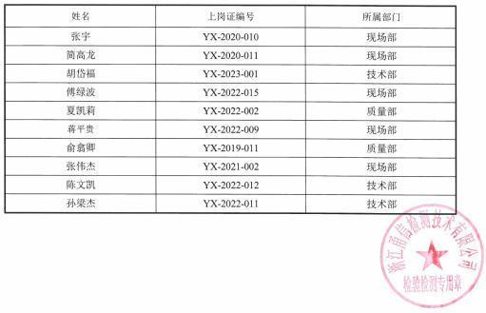
5.4质量保证和质量控制
（1）废气
废气监测仪器均符合国家有关标准或技术要求，仪器经计量部门检定合格，并在检定有效期内使用，监测前对使用的仪器均进行浓度和流量校准，按规定对废气测试仪进行现场检漏，采样和分析过程严格按照《固定污染源排气中颗粒物测定与气态污染物采样方法》（GB/T16157-1996）、《固定污染源监测质量保证与质量控制技术规范（试行）》（HJ/T373-2007）和《固定源废气监测技术规范》（HJ/T397-2007）执行。用吸收液、吸附管、滤膜/滤筒采样的项目，在进行现场采样时，每批至少留一个采样管不采样，并与其它样品管一样对待，为全程序空白样。凡能采集平行样的项目，每批采集不少于10%的现场平行样。测定值之差与平均值比较的相对偏差不得超过20%。
（2）废水
浙江甬信检测技术有限公司承诺：废水监测仪器符合国家有关标准或技术要求，仪器经计量部门检定合格，并在检定有效期内使用。采样、运输、保存、分析全过程严格按照《地表水和污水监测技术规范》（HJ/T91-2002）、《水质采样样品的保存和管理技术规定》（HJ493-2009）、《水质采样技术指导》（HJ494-2009）、《水质采样方案设计技术指导》（HJ495-2009）规定执行。每批样品除pH、悬浮物外，其余项目均需加采全程序空白样。每批样品除悬浮物外，其余每个项目加采不少于10%的现场平行样，不足10个样品至少要加采一个平行样。
（3）噪声
噪声监测仪器和校准仪器应经计量部门检定合格，并在检定有效期内使用，仪器使用前后必须在现场进行声学校准，其前后校准的测量仪器示值偏差不得大于0.5dB。

表六验收监测内容
验收监测内容：
6.1废气
监测项目、频次详见下表。
表6-1废气监测内容
类别 | 监测点位 | 监测因子 | 监测频次
有组织废气 | DA001酸雾废气排放口 | 氯化氢 | 3次/天，共两天
 |  | 硫酸雾 | 3次/天，共两天
 | DA002喷塑废气排放口 | 颗粒物 | 3次/天，共两天
 | DA003浸漆晾干废气排放口 | 臭气浓度 | 3次/天，共两天
 |  | 颗粒物 | 3次/天，共两天
 |  | 非甲烷总烃 | 3次/天，共两天
 | DA004固化废气排放口 | 臭气浓度 | 3次/天，共两天
 |  | 颗粒物 | 3次/天，共两天
 |  | 非甲烷总烃 | 3次/天，共两天
 |  | 二氧化硫 | 3次/天，共两天
 |  | 氮氧化物 | 3次/天，共两天
无组织废气 | 厂界无组织 | 颗粒物 | 3次/天，共两天
 |  | 臭气浓度 | 3次/天，共两天
 |  | 非甲烷总烃 | 3次/天，共两天
 |  | 硫酸雾 | 3次/天，共两天
 |  | 氯化氢 | 3次/天，共两天
 | 厂区内 | 非甲烷总烃 | 3次/天，共两天
 |  |  | 3次/天，共两天
6.2废水
本项监测项目为生产废水，监测因子、频次详见下表。
表6-2废水监测内容
编号 | 监测内容 | 监测因子 | 监测点位 | 监测频次
1 | 生产废水 | pH值、化学需氧量、石油类、悬浮物、阴离子表面活性剂、总锰、总铁、氨氮（NH3-N)、总磷（以P计）、总氮（以N计）、总锌 | 生产废水排口 | 2天，每天4次
6.3噪声
沿厂区法定厂界设厂界噪声监测点。
厂界噪声监测内容见下表，监测点位见监测报告。
表6-3噪声监测内容
监测项目 | 监测点位 | 监测频次
厂界噪声 | 厂界东、南、西、北侧各设1个监测点位 | 昼间1次，共2天
本项目废气、废水、厂界噪声监测点位详见下图。
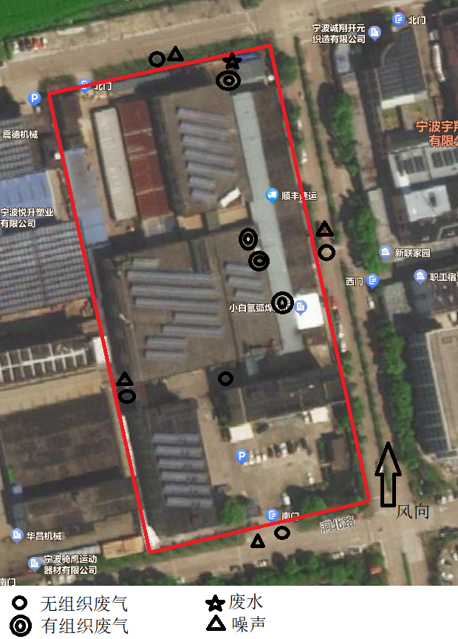
N
表6-1监测点位示意图

表七验收监测结果
验收监测期间生产工况记录：
宁波莱堡制冷设备有限公司于2023年9月27日至9月28日、2024年1月4日至1月5日委托浙江甬信检测技术有限公司进行竣工环保验收监测。在竣工环保验收监测期间，项目生产设备正常运行，各项环保设施正常运行，生产稳定。
表7-1 监测期间产品生产负荷情况表
产品名称 | 投产规模 | 日期：2023.9.27 |  | 日期：2023.9.28
 |  | 实际量（台/天） | 生产负荷 | 实际量（台/天） | 生产负荷
电机 | 10万台/年（333台/天） | 282 | 85% | 275 | 83%
表7-2 监测期间浸漆晾干工序生产负荷情况表
产品名称 | 投产规模 | 日期：2024.1.4 |  | 日期：2024.1.5
 |  | 实际量（台/天） | 生产负荷 | 实际量（台/天） | 生产负荷
电机 | 10万台/年（333台/天） | 330 | 99.1% | 350 | 105%

验收监测结果：
7.1废气监测结果
表7-3 有组织废气检测结果1
采样日期 | 检测点位 | 检测项目 | 检测频次 | 标干风量（m³/h） | 检测结果  （mg/m³） | 排放速率  (kg/h) | 标准限值
 |  |  |  |  |  |  | 排放浓度（mg/m³） | 排放速率  (kg/h)
2023-9-27 | 酸雾废气排放口出口6# 15m | 硫酸雾 | 第一次 | 10641 | ＜5 | 2.66×10⁻² | 45 | 1.5
 |  |  | 第二次 | 10938 | ＜5 | 2.73×10⁻²
 |  |  | 第三次 | 11281 | ＜5 | 2.82×10⁻²
 |  | 氯化氢 | 第一次 | 10641 | 0.25 | 2.66×10⁻³ | 100 | 0.26
 |  |  | 第二次 | 10938 | 0.24 | 2.63×10⁻³
 |  |  | 第三次 | 11281 | 0.26 | 2.93×10⁻³
 | 喷塑废气排放口7# 15m | 颗粒物 | 第一次 | 13270 | 11.8 | 0.157 | 30 | —
 |  |  | 第二次 | 13502 | 10.2 | 0.138
 |  |  | 第三次 | 13825 | 10.7 | 0.148
 | 固化废气排放口出口9# 15m | 非甲烷总烃 | 第一次 | 1112 | 6.44 | 7.16×10⁻³ | 80 | —
 |  |  | 第二次 | 1112 | 9.03 | 1.00×10⁻²
 |  |  | 第三次 | 1085 | 6.05 | 6.56×10⁻³
 |  | 臭气浓度 | 第一次 | 1112 | 478（无量纲） | — | 1000  （无量纲） | —
 |  |  | 第二次 | 1112 | 549（无量纲） | —
 |  |  | 第三次 | 1085 | 549（无量纲） | —
 |  | 颗粒物 | 第一次 | 1112 | 5.1 | 5.67×10⁻³ | 30 | —
 |  |  | 第二次 | 1112 | 4.6 | 5.12×10⁻³
 |  |  | 第三次 | 1085 | 4.9 | 5.32×10⁻³
 |  | 氮氧化物 | 第一次 | 1112 | ＜3 | 1.67×10⁻³ | 300 | —
 |  |  | 第二次 | 1112 | ＜3 | 1.67×10⁻³
 |  |  | 第三次 | 1085 | ＜3 | 1.63×10⁻³
 |  | 二氧化硫 | 第一次 | 1112 | ＜3 | 1.67×10⁻³ | 200 | —
 |  |  | 第二次 | 1112 | ＜3 | 1.67×10⁻³
 |  |  | 第三次 | 1085 | ＜3 | 1.63×10⁻³
2023-9-28 | 酸雾废气排放口出口6# 15m | 硫酸雾 | 第一次 | 10596 | ＜5 | 2.65×10⁻² | 45 | 1.5
 |  |  | 第二次 | 11410 | ＜5 | 2.85×10⁻²
 |  |  | 第三次 | 10672 | ＜5 | 2.67×10⁻²
 |  | 氯化氢 | 第一次 | 10596 | 0.24 | 2.54×10⁻³ | 100 | 0.26
 |  |  | 第二次 | 11410 | 0.23 | 2.62×10⁻³
 |  |  | 第三次 | 10672 | 0.24 | 2.56×10⁻³
 | 喷塑废气排放口7# 15m | 颗粒物 | 第一次 | 13191 | 10.9 | 0.144 | 30 | —
 |  |  | 第二次 | 13839 | 9.4 | 0.130
 |  |  | 第三次 | 14091 | 9.7 | 0.137
 | 固化废气排放口出口9# 15m | 非甲烷总烃 | 第一次 | 1097 | 6.83 | 7.49×10⁻³ | 80 | —
 |  |  | 第二次 | 1131 | 7.24 | 8.19×10⁻³
 |  |  | 第三次 | 1119 | 6.12 | 6.85×10⁻³
 |  | 臭气浓度 | 第一次 | 1097 | 478（无量纲） | — | 1000  （无量纲） | —
 |  |  | 第二次 | 1131 | 309（无量纲） | —
 |  |  | 第三次 | 1119 | 478（无量纲） | —
 |  | 颗粒物 | 第一次 | 1097 | 4.3 | 4.72×10⁻³ | 30 | —
 |  |  | 第二次 | 1131 | 4.7 | 5.32×10⁻³
 |  |  | 第三次 | 1119 | 5.2 | 5.82×10⁻³
 |  | 氮氧化物 | 第一次 | 1097 | ＜3 | 1.65×10⁻³ | 300 | —
 |  |  | 第二次 | 1131 | ＜3 | 1.70×10⁻³
 |  |  | 第三次 | 1119 | ＜3 | 1.68×10⁻³
 |  | 二氧化硫 | 第一次 | 1097 | ＜3 | 1.65×10⁻³ | 200 | —
 |  |  | 第二次 | 1131 | ＜3 | 1.70×10⁻³
 |  |  | 第三次 | 1119 | ＜3 | 1.68×10⁻³
参考标准：参考《工业涂装工序大气污染物排放标准》（DB 33/2146-2018）中表1大气污染物排放限值，非甲烷总烃参考“其他”限值，其中6#参考《大气污染物综合排放标准》（GB 16297-1996）表2新污染源大气污染物有组织排放二级限值，9#颗粒物、氮氧化物、二氧化硫参考《工业炉窑大气污染综合治理方案》（环大气【2019】56号）中重点区域排放限值。
在2023年9月27日-28日由浙江甬信检测技术有限公司对宁波莱堡制冷设备有限公司完成废气、废水、噪声检测后，宁波莱堡制冷设备有限公司对浸漆及晾干废气处理设施内活性炭进行更换，选用了颗粒更大、吸附效果更好的活性炭，并于2024年1月再次委托浙江甬信检测技术有限公司对企业浸漆晾干废气进行检测。
表7-4 有组织废气检测结果2
采样日期 | 检测点位 | 检测项目 | 检测频次 | 标干风量（m³/h） | 检测结果  （mg/m³） | 排放速率  (kg/h) | 标准限值  （mg/m³）
2024-1-4 | DA004浸漆晾干废气  1#  15m | 颗粒物 | 第一次 | 9874 | 11.6 | 0.115 | 30
 |  |  | 第二次 | 9970 | 11.6 | 0.116
 |  |  | 第三次 | 9947 | 10.9 | 0.108
 |  | 非甲烷总烃 | 第一次 | 9874 | 13.4 | 0.132 | 80
 |  |  | 第二次 | 9970 | 15.7 | 0.157
 |  |  | 第三次 | 9947 | 15.1 | 0.150
 |  | 臭气浓度 | 第一次 | 9874 | 630(无量纲) | — | 1000  (无量纲)
 |  |  | 第二次 | 9970 | 354(无量纲) | —
 |  |  | 第三次 | 9947 | 478(无量纲) | —
2024-1-5 | DA004浸漆晾干废气  1#  15m | 颗粒物 | 第一次 | 9997 | 10.4 | 0.104 | 30
 |  |  | 第二次 | 9981 | 10.8 | 0.108
 |  |  | 第三次 | 10022 | 10.5 | 0.105
 |  | 非甲烷总烃 | 第一次 | 9997 | 13.0 | 0.130 | 80
 |  |  | 第二次 | 9981 | 15.2 | 0.152
 |  |  | 第三次 | 10022 | 14.6 | 0.146
 |  | 臭气浓度 | 第一次 | 9997 | 724(无量纲) | — | 1000  (无量纲)
 |  |  | 第二次 | 9981 | 309(无量纲) | —
 |  |  | 第三次 | 10022 | 630(无量纲) | —
参考标准：参考《工业涂装工序大气污染物排放标准》(DB 33/2146-2018)表1大气污染物排放限值，其中非甲烷总烃参考“其他”限值。

表7-5 有组织废气检测最大值统计表
检测点位 | 检测项目 | 检测最大值 |  | 标准限值
 |  | 检测结果  （mg/m³） | 排放速率  (kg/h) | 排放浓度（mg/m³） | 排放速率  (kg/h)
酸雾废气排放口出口 | 硫酸雾 | ＜5 | 2.85×10⁻² | 45 | 1.5
 | 氯化氢 | 0.26 | 2.93×10⁻³ | 100 | 0.26
喷塑废气排放口 | 颗粒物 | 11.8 | 0.157 | 30 | —
固化废气排放口出口 | 非甲烷总烃 | 9.03 | 1.00×10⁻² | 80 | —
 | 臭气浓度 | 549（无量纲） | — | 1000（无量纲） | —
 | 颗粒物 | 5.2 | 5.82×10⁻³ | 30 | —
 | 氮氧化物 | ＜3 | 1.70×10⁻³ | 300 | —
 | 二氧化硫 | ＜3 | 1.70×10⁻³ | 200 | —
浸漆晾干废气 | 颗粒物 | 11.6 | 0.116 | 30
 | 非甲烷总烃 | 15.7 | 0.157 | 80
 | 臭气浓度 | 724 |  | 1000（无量纲）
根据浙江甬信检测技术有限公司出具的检测报告（报告编号：YXE20232751、报告编号：（气）YXE24010204）：验收检测期间，本项目酸雾废气排放口氯化氢、硫酸雾排放浓度最大值与排放速率最大值均能够满足《大气污染物综合排放标准》（GB16297-1996）表2新污染源大气污染物有组织排放二级限值；喷塑废气排放口颗粒物排放浓度最大值满足《工业涂装工序大气污染物排放标准》（DB 33/2146-2018）中表1大气污染物排放限值要求；浸漆晾干废气排放口臭气浓度、颗粒物、非甲烷总烃排放浓度最大值满足《工业涂装工序大气污染物排放标准》（DB 33/2146-2018）中表1大气污染物排放限值要求；固化废气排放口（含燃烧废气）臭气浓度、颗粒物、非甲烷总烃排放浓度最大值满足《工业涂装工序大气污染物排放标准》（DB 33/2146-2018）中表1大气污染物排放限值要求，二氧化硫、氮氧化物排放浓度最大值满足《工业炉窑大气污染综合治理方案》的通知（环大气[2019]56号）要求。
表7-6 无组织废气检测结果1
采样日期 |  |  |  |  |  | 2023-9-27 | 2023-9-28 | 标准限值
检测点位 | 检测项目 |  |  | 单位 | 检测频次 | 检测结果 | 检测结果
厂界东1# | 非甲烷总烃 |  |  | mg/m³ | 第一次 | 0.78 | 0.81 | 4.0
 |  |  |  |  | 第二次 | 0.84 | 0.85
 |  |  |  |  | 第三次 | 0.76 | 0.87
 | 总悬浮颗粒物 |  |  | µg/m³ | 第一次 | 332 | 387 | 1.0×10³
 |  |  |  |  | 第二次 | 328 | 327
 |  |  |  |  | 第三次 | 375 | 310
 | 氯化氢 |  |  | mg/m³ | 第一次 | ＜0.02 | ＜0.02 | 0.20
 |  |  |  |  | 第二次 | ＜0.02 | ＜0.02
 |  |  |  |  | 第三次 | ＜0.02 | ＜0.02
 | 硫酸雾 |  |  | mg/m³ | 第一次 | ＜0.005 | ＜0.005 | 1.2
 |  |  |  |  | 第二次 | ＜0.005 | ＜0.005
 |  |  |  |  | 第三次 | ＜0.005 | ＜0.005
 | 臭气浓度 |  |  | 无量纲 | 第一次 | ＜10 | ＜10 | 20
 |  |  |  |  | 第二次 | ＜10 | ＜10
 |  |  |  |  | 第三次 | ＜10 | ＜10
厂界南2# | 非甲烷总烃 |  |  | mg/m³ | 第一次 | 0.86 | 0.83 | 4.0
 |  |  |  |  | 第二次 | 0.81 | 0.85
 |  |  |  |  | 第三次 | 0.78 | 0.79
 | 总悬浮颗粒物 |  |  | µg/m³ | 第一次 | 392 | 358 | 1.0×10³
 |  |  |  |  | 第二次 | 308 | 355
 |  |  |  |  | 第三次 | 302 | 350
 | 氯化氢 |  |  | mg/m³ | 第一次 | ＜0.02 | ＜0.02 | 0.20
 |  |  |  |  | 第二次 | ＜0.02 | ＜0.02
 |  |  |  |  | 第三次 | ＜0.02 | ＜0.02
 | 硫酸雾 |  |  | mg/m³ | 第一次 | ＜0.005 | ＜0.005 | 1.2
 |  |  |  |  | 第二次 | ＜0.005 | ＜0.005
 |  |  |  |  | 第三次 | ＜0.005 | ＜0.005
 | 臭气浓度 |  | 无量纲 |  | 第一次 | ＜10 | ＜10 | 20
 |  |  |  |  | 第二次 | ＜10 | ＜10
 |  |  |  |  | 第三次 | ＜10 | ＜10
厂界西3# | 非甲烷总烃 |  | mg/m³ |  | 第一次 | 0.79 | 0.85 | 4.0
 |  |  |  |  | 第二次 | 0.78 | 0.88
 |  |  |  |  | 第三次 | 0.85 | 0.86
 | 总悬浮颗粒物 |  | µg/m³ |  | 第一次 | 305 | 380 | 1.0×10³
 |  |  |  |  | 第二次 | 372 | 308
 |  |  |  |  | 第三次 | 352 | 322
 | 氯化氢 |  | mg/m³ |  | 第一次 | ＜0.02 | ＜0.02 | 0.20
 |  |  |  |  | 第二次 | ＜0.02 | ＜0.02
 |  |  |  |  | 第三次 | ＜0.02 | ＜0.02
 | 硫酸雾 |  | mg/m³ |  | 第一次 | ＜0.005 | ＜0.005 | 1.2
 |  |  |  |  | 第二次 | ＜0.005 | ＜0.005
 |  |  |  |  | 第三次 | ＜0.005 | ＜0.005
 | 臭气浓度 |  | 无量纲 |  | 第一次 | ＜10 | ＜10 | 20
 |  |  |  |  | 第二次 | ＜10 | ＜10
 |  |  |  |  | 第三次 | ＜10 | ＜10
厂界北4# | 非甲烷总烃 |  | mg/m³ |  | 第一次 | 0.76 | 0.85 | 4.0
 |  |  |  |  | 第二次 | 0.77 | 0.88
 |  |  |  |  | 第三次 | 0.83 | 0.86
 | 总悬浮颗粒物 |  | µg/m³ |  | 第一次 | 318 | 342 | 1.0×10³
 |  |  |  |  | 第二次 | 380 | 315
 |  |  |  |  | 第三次 | 383 | 322
 | 氯化氢 |  | mg/m³ |  | 第一次 | ＜0.02 | ＜0.02 | 0.20
 |  |  |  |  | 第二次 | ＜0.02 | ＜0.02
 |  |  |  |  | 第三次 | ＜0.02 | ＜0.02
 | 硫酸雾 | mg/m³ |  |  | 第一次 | ＜0.005 | ＜0.005 | 1.2
 |  |  |  |  | 第二次 | ＜0.005 | ＜0.005
 |  |  |  |  | 第三次 | ＜0.005 | ＜0.005
 | 臭气浓度 | 无量纲 |  |  | 第一次 | ＜10 | ＜10 | 20
 |  |  |  |  | 第二次 | ＜10 | ＜10
 |  |  |  |  | 第三次 | ＜10 | ＜10
厂区内5# | 非甲烷总烃 | mg/m³ |  |  | 第一次 | 0.83 | 0.89 | 6
 |  |  |  |  | 第二次 | 0.82 | 0.81
 |  |  |  |  | 第三次 | 0.80 | 0.86
参考标准：参考《大气污染物综合排放标准》（GB16297-1996）表2新污染源大气污染物无组织排放限值，其中非甲烷总烃、臭气浓度参考《工业涂装工序大气污染物排放标准》（DB33/2146-2018）表6企业边界大气污染物浓度限值，5#非甲烷总烃参考《挥发性有机物无组织排放标准》（GB37822-2019）表A.1厂区内VOCs无组织排放限值中“特别排放限值”1h平均浓度值。
表7-7 无组织废气检测结果2
采样日期 |  |  |  | 2023-9-27 | 2023-9-28 | 标准限值
检测点位 | 检测项目 | 单位 | 检测频次 | 检测结果 | 检测结果
厂区内5#  （任意值） | 非甲烷总烃 | mg/m³ | 第一次 | 0.87 | 0.88 | 20
 |  |  | 第二次 | 0.81 | 0.86
 |  |  | 第三次 | 0.81 | 0.88
非甲烷总烃检测依据：《环境空气 总烃、甲烷和非甲烷总烃的测定 直接进样-气相色谱法》（HJ604-2017）
参考标准：参考《挥发性有机物无组织排放标准》（GB 37822-2019）表A.1厂区内VOCs无组织排放限值中“特别排放限值”任意一次浓度值。

表7-8 无组织废气检测结果最大值统计表
检测点位 | 检测项目 | 单位 | 检测结果最大值 | 标准限值
厂外无组织 | 非甲烷总烃 | mg/m³ | 0.88 | 4.0
 | 总悬浮颗粒物 | µg/m³ | 392 | 1.0×10³
 | 氯化氢 | mg/m³ | ＜0.02 | 0.20
 | 硫酸雾 | mg/m³ | ＜0.005 | 1.2
 | 臭气浓度 | 无量纲 | ＜10 | 20
根据浙江甬信检测技术有限公司出具的检测报告（报告编号：YXE20232751）：验收检测期间，本项目厂界无组织废气中硫酸雾、氯化氢的浓度最大值均满足《大气污染物综合排放标准》（GB16297-1996）表2中的无组织排放监控浓度限值，总悬浮颗粒物、臭气浓度、非甲烷总烃的浓度最大值满足《工业涂装工序大气污染物排放标准》（DB33/2146-2018）表6企业边界大气污染物浓度限值；厂区内厂房外非甲烷总烃无组织排放浓度满足《挥发性有机物无组织排放控制标准》（GB37822-2019）附录A表A.1规定的特别排放限值。
7.2废水监测结果
表7-9 废水监测结果一览表单位：mg/L（pH除外）
检测点位 |  |  | 生产废水排口10# |  | 标准限值
采样日期 |  |  | 2023-9-27 | 2023-9-28
样品性状 |  |  | 浅黄、微嗅、透明  无浮油 | 浅黄、微嗅、透明  无浮油
检测项目 | 单位 | 检测频次 | 检测结果 | 检测结果
pH值 | 无量纲 | 第一次 | 7.6 | 7.5 | 6-9
 |  | 第二次 | 7.4 | 7.6
 |  | 第三次 | 7.5 | 7.4
 |  | 第四次 | 7.4 | 7.5
悬浮物 | mg/L | 第一次 | 14 | 16 | 400
 |  | 第二次 | 13 | 15
 |  | 第三次 | 14 | 17
 |  | 第四次 | 12 | 16
氨氮 | mg/L | 第一次 | 0.197 | 0.235 | 35
 |  | 第二次 | 0.209 | 0.252
 |  | 第三次 | 0.229 | 0.292
 |  | 第四次 | 0.182 | 0.275
总氮 | mg/L | 第一次 | 2.81 | 2.89 | 70
 |  | 第二次 | 2.78 | 3.09
 |  | 第三次 | 2.75 | 2.81
 |  | 第四次 | 2.78 | 2.86
总磷 | mg/L | 第一次 | 0.05 | 0.05 | 8
 |  | 第二次 | 0.06 | 0.06
 |  | 第三次 | 0.05 | 0.04
 |  | 第四次 | 0.06 | 0.06
化学需氧量 | mg/L | 第一次 | 128 | 136 | 500
 |  | 第二次 | 131 | 143
 |  | 第三次 | 130 | 145
 |  | 第四次 | 136 | 140
石油类 | mg/L | 第一次 | 1.58 | 1.71 | 20
 |  | 第二次 | 1.64 | 1.69
 |  | 第三次 | 1.62 | 1.63
 |  | 第四次 | 1.72 | 1.68
阴离子表面  活性剂 | mg/L | 第一次 | ＜0.05 | ＜0.05 | 20
 |  | 第二次 | ＜0.05 | ＜0.05
 |  | 第三次 | ＜0.05 | ＜0.05
 |  | 第四次 | ＜0.05 | ＜0.05
锰 | mg/L | 第一次 | 0.067 | 0.067 | 5.0
 |  | 第二次 | 0.070 | 0.065
 |  | 第三次 | 0.066 | 0.061
 |  | 第四次 | 0.064 | 0.061
锌 | mg/L | 第一次 | 0.179 | 0.194 | 5.0
 |  | 第二次 | 0.186 | 0.186
 |  | 第三次 | 0.200 | 0.188
 |  | 第四次 | 0.216 | 0.183
铁 | mg/L | 第一次 | 0.56 | 0.65 | 10.0
 |  | 第二次 | 0.63 | 0.61
 |  | 第三次 | 0.57 | 0.60
 |  | 第四次 | 0.62 | 0.62
参考标准：参考《污水综合排放标准》（GB 8978-1996）表4第二类污染物最高允许排放浓度中三级标准，其中氨氮、总磷参考《工业企业废水氮、磷污染物间接排放限值》（DB 33/887-2013）表1工业企业水污染物间接排放限值中其它企业标准，总铁参考《酸洗废水排放总铁浓度限值》（DB 33/844-2011）表1二级排放浓度限值，总氮参考《污水排入城镇下水道水质标准》（GB/T 31962-2015）表1污水排入城镇下水道水质控制项目限值B级，由委托方提供。
2023-9-27水温：第一次26.6℃，第二次27.1℃，第三次27.5℃，第四次27.3℃
2023-9-28水温：第一次26.3℃，第二次26.9℃，第三次27.4℃，第四次27.7℃
表7-9 废水监测结果最大日均值统计表
检测项目 | 单位 | 检测结果 | 标准限制
悬浮物 | mg/L | 16 | 400
氨氮 | mg/L | 0.2635 | 35
总氮 | mg/L | 2.9125 | 70
总磷 | mg/L | 0.55 | 8
化学需氧量 | mg/L | 141 | 500
石油类 | mg/L | 1.6775 | 20
阴离子表面活性剂 | mg/L | 未检出 | 20
锰 | mg/L | 0.06675 | 5.0
锌 | mg/L | 0.19525 | 5.0
铁 | mg/L | 0.62 | 10.0
验收检测期间，本项目生产废水排放口中pH值在7.4~7.6之间，废水中主要污染物悬浮物最大日均值为16mg/L、氨氮最大日均值为0.2635mg/L、总氮最大日均值为2.9125mg/L、总磷最大日均值为0.55mg/L、化学需氧量最大日均值为141mg/L、石油类最大日均值为1.6775mg/L、锰最大日均值为0.06675mg/L、锌最大日均值为0.19525mg/L、铁最大日均值为0.62mg/L、阴离子表面活性剂未检出。该项目自建污水处理站出口废水中的pH值范围、化学需氧量、悬浮物、总锰、总锌、石油类和阴离子表面活性剂排放浓度最大日均值均符合《污水综合排放标准》（GB8978-1996）三级标准，氨氮、总磷的排放浓度最大日均值均符合《工业企业废水氮、磷污染物间接排放限值》（DB33/887-2013）中间接排放限值，总铁的排放浓度最大日均值满足《酸洗废水排放总铁浓度限值》（DB33/844-2011）表1二级排放浓度限值，总氮的排放浓度最大日均值满足《污水排入城镇下水道水质标准》（GB/T31962-2015）表1污水排入城镇下水道水质控制项目限值B级。
7.3噪声监测结果
表7-8 噪声检测结果一览表单位：dB（A）
检测日期 |  |  | 2023-9-27 | 2023-9-28 | 标准限值dB(A)
环境条件 |  |  | 天气：晴，风向：东  风速：1.3-2.4(m/s) | 天气：晴，风向：东  风速：1.1-2.1(m/s)
检测点位 | 检测项目 | 检测时段 | 实测值dB(A) | 实测值dB(A)
厂界东11# | 工业企业厂界环境噪声 | 昼间 | 59.7 | 59.8 | 65
厂界南12# |  | 昼间 | 59.3 | 60.6
厂界西13# |  | 昼间 | 60.5 | 60.3
厂界北14# |  | 昼间 | 61.0 | 60.6
参考标准：参考《工业企业厂界环境噪声排放标准》（GB12348-2008）表1中3类功能区。
验收检测期间，项目厂界东、南、西、北侧噪声测定值为昼间59.3dB（A）~61.0dB（A），能达到《工业企业厂界环境噪声排放标准》（GB12348-2008）的3类排放限值要求。
7.4污染物排放总量核算
根据本项目环评文件，项目污染物列入总量控制的为VOCs、COD、氨氮、颗粒物、氮氧化物、二氧化硫。项目主要污染物总量控制指标见下表。
表7-6主要污染物排放总量核算
项目名称 |  | 实际排放量t/a | 环评审批量（有组织）t/a | 是否符合
废气 | 非甲烷总烃 | 0.2967 | 0.324 | 符合
 | 颗粒物 | 0.1476 | 0.157 | 符合
 | 氮氧化物 | 0.0017 | 0.094 | 符合
 | 二氧化硫 | 0.0017 | 0.02 | 符合
生产废水 | COD | 0.088 | 0.088 | 符合
 | 氨氮 | 0.0044 | 0.0044 | 符合
本次验收废气总量计算采样废气平均排放速率进行计算，根据企业提供相关工艺生产时间计算：
P总量（非甲烷总烃）=P总量（浸漆晾干废气非甲烷总烃）+P总量（固化废气非甲烷总烃）=0.1445kg/h×2000h+0.0077kg/h×1000h=0.2967t/a；
P总量（颗粒物）=P总量（喷塑废气颗粒物）+P总量（固化废气颗粒物）
=0.1423kg/h×1000h+0.0053kg/h×1000h=0.1476t/a；
备注：环评中未对浸漆晾干废气中的颗粒物进行定量计算，因此浸漆晾干废气中的颗粒物未计算进总量。
P总量（氮氧化物）=0.0017kg/h×1000h=0.0017t/a；
P总量（二氧化硫）=0.0017kg/h×1000h=0.0017t/a。
本次验收废水总量计算采用污水处理厂出水标准进行计算，根据企业提供信息及水平衡，企业外排生产废水量为2207.1m³/a，则：
P总量（COD）=40mg/L×2207.1m³=0.088t/a；
P总量（氨氮）=2mg/L×2207.1m³=0.0044t/a；
本次验收污染物排放总量分别为：非甲烷总烃0.42308t/a，颗粒物0.37588t/a，氮氧化物0.00408t/a，二氧化硫0.00408t/a，COD0.088t/a，氨氮0.0044t/a，满足环评总量控制指标：COD0.088t/a，氨氮0.0044t/a，颗粒物0.907t/a，氮氧化物0.094t/a，二氧化硫0.02t/a，VOCs0.45t/a。
本次验收总量控制建议值仅作为参考。企业后续生产过程中，仍须作好总量控制工作。

表八验收监测结论
1、环境保护执行情况
项目按照国家有关环境保护的法律、法规进行了环境影响评价，履行了建设项目环境影响审批手续，按照建设项目环境保护“三同时”的有关要求，落实了相关环保措施。
2、废气监测结论
本项目验收阶段产生的废气包括气枪吹尘废气、酸雾废气、喷塑粉尘、固化废气、浸漆及晾干废气和燃烧废气。
监测验收期间，本项目酸雾废气排放口氯化氢、硫酸雾排放浓度与排放速率均能够满足《大气污染物综合排放标准》（GB16297-1996）表2新污染源大气污染物有组织排放二级限值；喷塑废气排放口颗粒物满足《工业涂装工序大气污染物排放标准》（DB33/2146-2018）中表1大气污染物排放限值要求；浸漆晾干废气排放口臭气浓度、颗粒物、非甲烷总烃满足《工业涂装工序大气污染物排放标准》（DB33/2146-2018）中表1大气污染物排放限值要求；固化废气排放口（含燃烧废气）臭气浓度、颗粒物、非甲烷总烃满足《工业涂装工序大气污染物排放标准》（DB33/2146-2018）中表1大气污染物排放限值要求，二氧化硫、氮氧化物满足《工业炉窑大气污染综合治理方案》的通知（环大气[2019]56号）要求。厂界无组织废气中硫酸雾、氯化氢的浓度均满足《大气污染物综合排放标准》（GB16297-1996）表2中的无组织排放监控浓度限值，总悬浮颗粒物、臭气浓度、非甲烷总烃满足《工业涂装工序大气污染物排放标准》（DB33/2146-2018）表6企业边界大气污染物浓度限值；厂房外非甲烷总烃无组织排放浓度满足《挥发性有机物无组织排放控制标准》（GB37822-2019）附录A表A.1规定的特别排放限值。
3、废水监测结论
本项目验收阶段产生的废水包括为酸洗磷化表面处理废水、硅烷化表面处理废水、超声波清洗废水和碱液喷淋废水，所有生产废水汇集到调节池经自建污水处理设施（调节、混凝沉淀、气浮反应、砂滤）处理达标后部分回用于碱液喷淋塔，其余部分纳管排放。
验收检测期间，本项目生产废水排放口中pH值在7.4~7.6之间，废水中主要污染物悬浮物最大值为17mg/L、氨氮最大值为0.292mg/L、总氮最大值为3.09mg/L、总磷最大值为0.06mg/L、化学需氧量最大值为145mg/L、石油类最大值为1.72mg/L、锰最大值为0.07mg/L、锌最大值为0.216mg/L、铁最大值为0.65mg/L、阴离子表面活性剂未检出。该项目自建污水处理站出口废水中的pH值、化学需氧量、悬浮物、总锰、总锌、石油类和阴离子表面活性剂均符合《污水综合排放标准》（GB8978-1996）三级标准，氨氮、总磷的排放浓度均符合《工业企业废水氮、磷污染物间接排放限值》（DB33/887-2013）中间接排放限值，总铁满足《酸洗废水排放总铁浓度限值》（DB33/844-2011）表1二级排放浓度限值，总氮满足《污水排入城镇下水道水质标准》（GB/T 31962-2015）表1污水排入城镇下水道水质控制项目限值B级。
4、噪声监测结论
本项目噪声主要为生产设备的运行噪声，在采取选用先进的低噪声生产设备、对高噪声设备设防振基础或减震垫等措施后，在检测验收期间，项目厂界东、南、西、北侧噪声测定值均能达到《工业企业厂界环境噪声排放标准》（GB12348-2008）的3类排放限值要求。
5、固废处置
本项目对生产中产生的固废已进行了有效处置和综合利用。废边角料和废包装材料等一般固体废物委托浙江裕欣环境科技有限责任公司接收处置；槽渣、废槽液、污泥等危险废物收集后委托宁波甬润再生资源回收有限公司处置；生活垃圾委托当地环卫部门统一清运。
6、总结论
宁波莱堡制冷设备有限公司年产10万台电机生产线技改项目，在建设中执行环保“三同时”规定，验收资料齐全，环境保护措施基本落实，废水排放口、有组织废气、厂界无组织废气、厂区内无组织废气、厂界噪声等监测指标均达到相关排放标准，固废贮存符合国家有关的环保要求，已按照排污许可要求进行排污许可证申领，完成了企业突发环境事件应急预案备案，基本具备建设项目环保设施竣工验收条件。

建设项目工程竣工环境保护“三同时”验收登记表
填表单位（盖章）：宁波莱堡制冷设备有限公司 填表人（签字）： 项目经办人（签字）：
建设项目 | 项目名称 |  |  | 年产10万台电机生产线技改项目 |  |  |  |  |  |  | 项目代码 |  | 2020-330203-38-03-172795 |  | 建设地点 |  | 海曙区洞桥镇洞北路22号
 | 行业类别（分类管理名录） |  |  | C3812 电动机制造 |  |  |  |  |  |  | 建设性质 |  | 新建改扩建技术改造 |  | 项目场区中心经度/纬度 |  | 121°25′6.75″E，29°47′11.83″N
 | 设计生产能力 |  |  | 年产10万台电机 |  |  |  |  |  |  | 实际生产能力 |  | 年产10万台电机 |  | 环评单位 |  | 浙江仁欣环科院有限责任公司
 | 环评文件审批机关 |  |  | 宁波市生态环境局海曙分局 |  |  |  |  |  |  | 审批文号 |  | 2023甬环海审(建)第005号 |  | 环评文件类型 |  | 报告表
 | 开工日期 |  |  | 2022年4月 |  |  |  |  |  |  | 竣工日期 |  | 2023年8月10日 |  | 排污许可证申领时间 |  | 2023年8月29日
 | 环保设施设计单位 |  |  | / |  |  |  |  |  |  | 环保设施施工单位 |  | / |  | 工程排污许可证编号 |  | 913302127421672138001W
 | 验收单位 |  |  | 浙江双源环境科技有限公司 |  |  |  |  |  |  | 环保设施监测单位 |  | 浙江甬信检测技术有限公司 |  | 验收监测时工况（%） |  | 83-105%
 | 投资总概算（万元） |  |  | 200 |  |  |  |  |  |  | 环保投资总概算（万元） |  | 67 |  | 所占比例（%） |  | 33.5
 | 实际总投资（万元） |  |  | 200 |  |  |  |  |  |  | 实际环保投资（万元） |  | 67 |  | 所占比例（%） |  | 33.5
 | 废水治理（万元） |  |  | 23 | 废气治理（万元） |  | 38 | 噪声治理（万元） |  | 2 | 固体废物治理（万元） |  | 4 |  | 绿化及生态（万元） |  | 0 | 其他（万元） |  | 0
 | 新增废水处理设施能力 |  |  | 10t/d |  |  |  |  |  |  | 新增废气处理设施能力 |  | / |  | 年平均工作时间 |  | 2400h
运营单位 |  |  |  | 宁波莱堡制冷设备有限公司 |  |  |  |  |  |  | 运营单位社会统一信用代码（或组织机构代码） |  | 913302127421672138 |  | 验收时间 |  | 2024.3.12
污染物排放达标与总量控制（工业建设项目详填） |  | 污染物 |  | 原有排放量（1） |  | 本期工程实际排放浓度（2） | 本期工程允许排放浓度（3） |  | 本期工程产生量（4） |  | 本期工程自身削减量（5） | 本期工程实际排放量（6） | 本期工程核定排放总量（7） | 本期工程”以新带老”削减量（8） | 全厂实际排放总量（9） | 全厂核定排放总量（10） |  | 区域平衡替代削减量（11） | 排放增减量（12）
 |  | 废水（万吨/年） |  | 0.12 |  | / | / |  | / |  | / | 0.22071 | 0.22071 | / | 0.34071 | 0.34071 |  | / | +0.22071
 |  | 化学需氧量 |  | 0.072 |  | / | / |  | / |  | / | 0.088 | 0.088 | / | 0.16 | 0.16 |  | 0.088 | +0.088
 |  | 氨氮 |  | 0.01 |  | / | / |  | / |  | / | 0.0044 | 0.0044 | / | 0.0144 | 0.0144 |  | 0.0044 | +0.0044
 |  | 废气 |  | / |  | / | / |  | / |  | / | / | / | / | / | / |  | / | /
 |  | 二氧化硫 |  | 0 |  | / | // |  | / |  | / | 0.004 | 0.02 | / | 0.004 | 0.02 |  | 0.04 | +0.004
 |  | 颗粒物 |  | 0.011 |  | / | / |  | / |  | / | 0.376 | 0.907 |  | 0.387 | 1.031 |  | 0.907 | +0.376
 |  | 氮氧化物 |  | 0 |  | / | / |  | / |  | / | 0.004 | 0.094 | / | 0.004 | 0.094 |  | 0.188 | +0.004
 |  | 工业固体废物 |  | / |  | / | / |  | / |  | / | / | / | / | / | / |  | / | /
 |  | 与项目有关的其他特征污染物 | VOC | 0.456 |  | / | / |  | / |  | / | 0.42 | 0.45 | / | 0.876 | 0.906 |  | 0.45 | +0.42
注：1、排放增减量：（+）表示增加，（一）表示减少。2、（12）=（6）-（8）-（11），（9）=（4）-（5）-（8）-（11）+（1）。3、计量单位：废水排放量——万吨，年：废气排放量——万标立方米／年：工业固体废物排放量——万吨／年；水污染物排放浓度——毫克／升；大气污染物排放浓度——吨/年
注：填写时应简明扼要、突出重点

